初赛模拟卷 XV（非有机）· 答案与解析
组卷口径：10 题跨 5 个来源机构抽取（chemy、一式、化英社、汇智、质心GChO），全部取自各机构 2025~2026 年最新批次（第39/40届 ＋ 2026 年班次）；均满足 difficulty≥⭐⭐⭐⭐、fidelity=原书逐字；已剔除全部有机化学题与国内初赛真题，与 卷 I、卷 II、卷 III、卷 IV、卷 V、卷 VI、卷 VII、卷 VIII、卷 IX、卷 X、卷 XI、卷 XII、卷 XIII、卷 XIV 用题零重复。 范围：第一部分 晶体结构（第 1–10 题，130 分），满分 130 分，建议用时 110 分钟；难度 ⭐⭐⭐⭐ ×10、⭐⭐⭐⭐⭐ ×0。 ★ 本题为「晶体结构」专题卷：10 题全部为晶体主题（其中 7 题为钙钛矿／钙钛矿衍生／反钙钛矿结构，另有刚玉、黄铜矿型、二维晶体等）；题面与答案已逐张回源核验。 题卡溯源见卷末选题清单。

第一部分 晶体结构（第 1–10 题，共 130 分）

第 1 题（13 分）ABCCC 也是五字神人
来源：汇智 长沙冲刺综合7 第 4 题｜难度 ⭐⭐⭐⭐
1-1 著名的钙钛矿型晶体 $CaTiO_{3}$ ，想必大家一定不会陌生。
1-1-1 以 Ca 为顶点画出晶胞；写出钙钛矿晶体中 Ti 配位多面体的连接方式。
1-1-2 设 O-O 最短间距为 d，写出晶胞参数。
1-2 六方钙钛矿可以认为立方钙钛矿 $ABC_{3}$ 结构中 A、C 共同组成的密置层由立方最密堆积转为六方最密堆积，B 仍然占据全部由 C 组成的八面体空隙，然而 B 配位多面体间的连接方式却与立方钙钛矿时不同。
1-2-1 画出密置层的结构。
1-2-2 已知晶胞中所有 A 的分数坐标为 $(2/3,1/3,0.25)$ 、 $(1/3,2/3,0.75)$ ，给出理想情况下其余所有原子的分数坐标。
1-2-3 假设 B 的配位多面体为正八面体，设 C-C 最短间距为 d，写出六方钙钛矿结构的晶胞参数。
1-3 很多 ${ABC}_{3}$ 晶体也可以看作钙钛矿的畸变结构。例如在第 33 届国初短暂出现的 ${CsAuCl}_{3}$ 晶体中，Au 有两种化学环境，每种化学环境的空间环境都相同，配位数为其对应价态常见配位数。
1-3-1 给出可以体现其结构的化学式，并标注对应 Au 的价态。
1-3-2 在晶体的最高次轴方向上，可看作两种化学环境的 Au 配离子交替排布，请画出此排布的示意图，至少两个重复单元。
1-3-3 我们认为配位具体表现为相对标准钙钛矿晶体而言, 每个 Cl 朝着其配位的 Au 方向略微移动而产生的畸变。画出正当晶胞图 (以三价金为顶点), 并给出其点阵型式。
1-3-4 假设 Au 和 Cs 的位置不变，对应的畸变前钙钛矿结构晶胞参数为 $a_{0}$ ，写出畸变后的晶胞参数。

答案
1-1-1
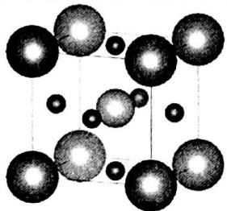
（大球为 Ca，中球为 Ti，小球为 O；3 分，不写图例扣 1 分）
Ti 的配位多面体（$TiO_{6}$ 八面体）共顶点连接成三维网络（2 分）。（共 5 分）
1-1-2
O 位于面心，相邻两 O 沿面对角线相邻 ⇒ 最短距 $d=\frac{\sqrt{2}}{2}a$：
$$a=b=c=\sqrt{2} d, α=β=γ={90}^{∘}$$
1-2-1
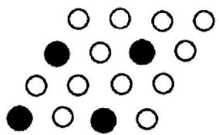
（实心为 A，空心为 C；3 分，不写图例扣 1 分）
1-2-2
B：$(0,0,0)$、$(0,0,0.5)$；
C：$(1/6,1/3,0.25)$、$(1/6,5/6,0.25)$、$(2/3,5/6,0.25)$、$(1/3,1/6,0.75)$、$(5/6,1/6,0.75)$、$(5/6,2/3,0.75)$。
（每 2 个 2 分，共 8 分）
1-2-3
$α=β={90}^{∘}$，$γ={120}^{∘}$（2 分）；$a=b=2d$（2 分）；$c=\frac{2\sqrt{6}}{3}d$（2 分）。（共 6 分）
1-3-1
${Cs}_{2}[{Au}^{I}{Cl}_{2}][{Au}^{III}{Cl}_{4}]$（2 分）
1-3-2
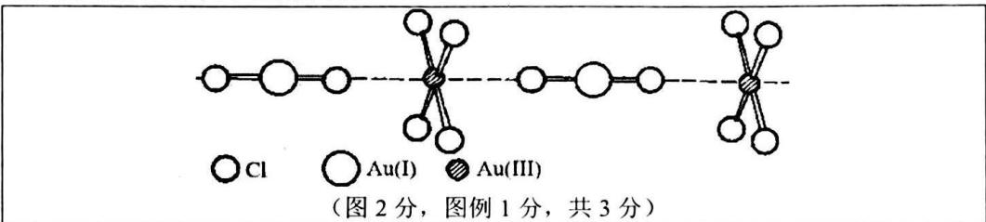
（图 2 分，图例 1 分，共 3 分）
1-3-3
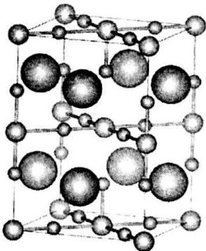
（大球为 Cs，中球为 Au，小球为 Cl；3 分，不写图例扣 1 分）
点阵型式为体心四方（2 分）。（画成／写成”面心四方”的只得晶胞图 2 分。）（共 5 分）
1-3-4
$α=β=γ={90}^{∘}$（2 分）；$a=b=\sqrt{2} a_{0}$（1 分）；$c=2a_{0}$（1 分）。（共 4 分）
—— 解析 ——
考点：钙钛矿晶胞与「A／C 共同密置层」· 立方钙钛矿（ccp 层＋共顶点八面体网）与六方钙钛矿（hcp 层＋共面八面体链）· 由层内最短距定晶胞参数 · 电荷有序（CsAuCl₃）与点阵型式判定（知识点：〈钙钛矿结构〉、〈密堆积〉、〈点阵类型〉、〈晶胞投影图分析〉）
思路：把 $ABX_{3}$ 统一看成「A 与 X 共同作密置层、B 填入仅由 X 构成的八面体空隙」：层作立方最密堆积（ccp） ⇒ 立方钙钛矿（$[BX_{6}]$ 八面体共顶点连成三维网）；层作六方最密堆积（hcp） ⇒ 六方钙钛矿（沿 $c$ 八面体共面连成链）。晶胞参数由层内最短 X–X 距 $d$ 与层间几何定（〈密堆积〉：hcp 层高 $h=\sqrt{2/3} a$、理想 $c/a=\sqrt{8/3}$）。畸变结构先数各位置原子定「体现结构的化学式」，再由〈点阵类型〉的点阵点必须同种等价判带心。
1-1-1：以 Ca 为顶点画晶胞（Ca 顶点、Ti 体心、O 面心）；$[TiO_{6}]$ 八面体以 共顶点方式连成三维网络（每个 O 被 2 个 Ti 共用）。
1-1-2：O 位于面心，相邻两 O 沿面对角线相邻 ⇒ 最短距 $d=\frac{\sqrt{2}}{2}a$ ⇒ $a=b=c=\sqrt{2} d$、$α=β=γ={90}^{∘}$。
1-2-1：密置层＝A（Ca）与 C（O）共同构成的最密三角排列层（实心为 A、空心为 C），画出其二维密置层。
1-2-2：由 A 的 $(2/3,1/3,0.25)$、$(1/3,2/3,0.75)$ 及 hcp 层内/层间关系补全：B 的坐标为 $(0,0,0)$、$(0,0,0.5)$；C 的坐标为 $(1/6,1/3,0.25)$、$(1/6,5/6,0.25)$、$(2/3,5/6,0.25)$、$(1/3,1/6,0.75)$、$(5/6,1/6,0.75)$、$(5/6,2/3,0.75)$。
1-2-3：层内 C–C 最短距 $d$ ⇒ 六方密置层正当胞 $a=b=2d$、$γ={120}^{∘}$；沿 $c$ 由共面八面体链的层高叠加（单层高 $\frac{\sqrt{6}}{3}⋅$边、$c$ 含两倍层高）得 $c=\frac{2\sqrt{6}}{3}d$，$α=β={90}^{∘}$。
1-3-1：Au 有两种价态、环境各异 ⇒ $Cs_{2}[Au^{I}Cl_{2}][Au^{III}Cl_{4}]$（一价 Au 为直线型 $[AuCl_{2}]^{−}$，三价 Au 为平面四方 $[AuCl_{4}]^{−}$）。
1-3-2：沿最高次轴方向，两种 Au 配离子（$[AuCl_{2}]^{−}$ 与 $[AuCl_{4}]^{−}$）交替排布；画出至少两个重复单元的示意图。
1-3-3：以三价金 $[AuCl_{4}]^{−}$ 为顶点画正当晶胞：其占据顶点与体心、空间环境相同 ⇒ 点阵型式＝体心四方（若误写「面心四方」只可得晶胞图分）。
1-3-4：$α=β=γ={90}^{∘}$；沿层内对角线晶胞边长 $a=b=\sqrt{2} a_{0}$；沿 $c$ 为两层 ⇒ $c=2a_{0}$。
易错：① 〈钙钛矿结构〉迷思：钙钛矿是结构类型名（$ABX_{3}$），不是「CaTiO₃ 一种物质」；② 〈点阵类型〉陷阱：点阵点必须是同种等价原子 —— 顶点/体心是同种（如本卷 $[AuCl_{4}]^{−}$）才叫体心点阵；CsCl 型顶点与体心是不同离子 ⇒ 属简单立方 P 而非体心；③ 立方钙钛矿八面体共顶点、六方钙钛矿（2H）沿 $c$ 共面成链，连接方式勿混；④ hcp 的层高与 $c/a$ 关系（理想 $c/a=\sqrt{8/3}≈1.633$）与本题按最短距 $d$ 定参的口径要分清。

第 2 题（13 分）碱金属与铬的氟化物
来源：chemy 第40届chemy初赛模拟13 第 5 题｜难度 ⭐⭐⭐⭐
人们研究了一系列化学式为 ${MCrF}_{3}$ (其中 $M={Na}^{+},K^{+},{Rb}^{+},{Cs}^{+},{NH}_{4}^{+}$ ) 的晶体结构。结果显示: 这些晶体均呈现畸变的钙钛矿 ${ABX}_{3}$ 结构, $Cr$ 原子与 6 个 $F$ 形成八面体并共顶点连接形成无限三维网络结构。当 $M$ =K,Rb时,形成的${CrF}_{6}$ 八面体的各键角虽然相对于理想的钙钛矿结构仍保持90°不变,但是其中的Cr-F键分为了3种不同的键长;其长度由长到短在此分别记为l、m、s。下左图和下右图分别示出了${KCrF}_{3}$ 和${RbCrF}_{3}$ 的晶体结构沿各方向的投影图,其中大球为K或Rb,八面体为[${CrF}_{6}$ ];所有八面体的形状、大小完全相同,不同深浅颜色的八面体代表了八面体排布的不同取向。对于${RbCrF}_{3}$ ,其晶胞参数a=b=6.161Å,c=4.063Å, $α=β=γ={90}^{∘}$ ;最长的Cr-F键长度l=2.260Å。
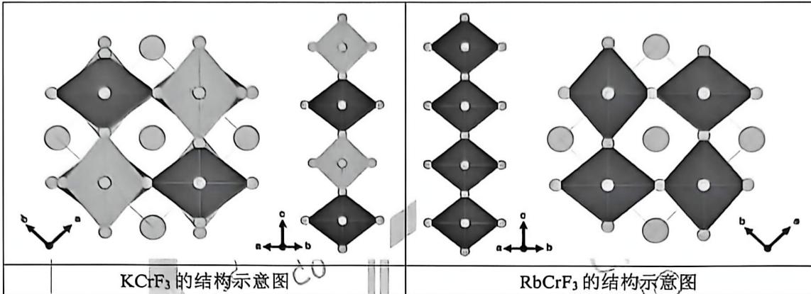
2-1 分别写出 ${KCrF}_{3}$ 和 ${RbCrF}_{3}$ 的点阵、晶系类型。
2-2 计算 $RbCrF_{3}$ 的键长 $m$、$s$。
2-3 在 $RbCrF_{3}$ 的晶体结构中, 如果将 $Rb$ 置于侧棱 ( $c$ 轴) 的棱心位置, 结合计算, 写出晶体中所有 $F$ 原子的坐标。
2-4 对于键长变化的八面体, 可用参数 $ρ_{0}$ 和 $φ$ 衡量其畸变程度。 $ρ_{0}$ 和 $φ$ 由参数 $Q_{2}$ 和 $Q_{3}$ 定义, 其中 $Q_{2}=l−s$ ; $Q_{3}=(2m−l−s)/\sqrt{3}$ 。 $ρ_{0}$ 和 $φ$ 的定义式如下:
$$ρ_{0}={\left(Q_{2}^{2}+Q_{3}^{2}\right)}^{1/2} φ=arctan\left(Q_{2}/Q_{3}\right)$$
计算 $RbCrF_{3}$ 的 $ρ_{0}$ 和 $φ$ 。
2-5 虽然 $NaCrF_{3}$ 也是钙钛矿结构，但是它是三斜晶系，P1空间群：从几何堆积的角度，可用 Goldschmidt 容忍因子来衡量立方钙钛矿型结构的稳定性。对于钙钛矿 $ABX_{3}$ ，Goldschmidt 容忍因子与各离子半径 $r_{A}$ 、 $r_{B}$ 、 $r_{X}$ 的关系式为： $t=\frac{r_{A}+r_{X}}{\sqrt{2}(r_{B}+r_{X})}$ 。当 t 接近 1 时，形成的钙钛矿较稳定。设 $r_{Cr^{2+}}=82 pm$ ， $r_{F}=133 pm$ ；配位数为 12 的碱金属离子半径 $r_{Na^{+}}=138 pm$ ， $r_{Rb^{+}}=172 pm$ 。
2-5-1 分别计算 $NaCrF_{3}$ 和 $RbCrF_{3}$ 的容忍因子 t。
2-5-2 指出 $RbCrF_{3}$ 形成畸变钙钛矿结构(而非典型立方钙钛矿结构)的主要原因。
2-5-3 为何 ${NaCrF}_{3}$ 的晶体对称性远低于 ${RbCrF}_{3}$ ?
2-6 离子 $NH_{4}^{+}$ 的半径介于 $K^{+}$ 和 $Rb^{+}$ 之间。在 $NH_{4}CrF_{3}$ 中，氢原子位置确定，每一个氢原子均参与一根氢键的形成：穿过 N 原子具有四次反轴 $I_{4}$ 。
2-6-1 晶体 $NH_{4}CrF_{3}$ 中， $[CrF_{6}]$ 八面体的八面体排布属于 $KCrF_{3}$ 型还是 $RbCrF_{3}$ 型？
2-6-2 写出 1 个化学式 ${NH}_{4}{CrF}_{3}$ 中, 各个 $F$ 原子形成氢键的数目。

答案
2-1（共 4 分）
$KCrF_{3}$：体心四方点阵（1 分），四方晶系（1 分）；$RbCrF_{3}$：简单四方点阵（1 分），四方晶系（1 分）。
2-2（共 4 分）
层内相邻两长键沿面对角线相邻：$(l+m)\sqrt{2}=a$，即 $(2.260+m)\sqrt{2}=6.161$（1 分）⇒ $m=2.097 \text{Å}$（1 分）；
沿 $c$ 的短键：$s=c/2=4.063/2=2.032 \text{Å}$（2 分）。
2-3（共 6 分）
$l$ 在坐标轴上分量对应的坐标参数：$\frac{2.260}{\sqrt{2}×6.161}=0.259$（2 分）；
F 原子坐标：$(0,1/2,1/2)$、$(1/2,0,1/2)$（2 分）；$(0.259,0.241,0)$、$(0.241,0.741,0)$、$(0.741,0.759,0)$、$(0.759,0.259,0)$（2 分）。
2-4（共 4 分）
$l=2.260 \text{Å}$，$m=2.097 \text{Å}$，$s=2.032 \text{Å}$：
$Q_{2}=l−s=2.260−2.032=0.228 \text{Å}$（1 分）；
$Q_{3}=\frac{2m−l−s}{\sqrt{3}}=\frac{2×2.097−2.260−2.032}{\sqrt{3}}=−0.0566 \text{Å}$（1 分）；
$ρ_{0}=(Q_{2}^{2}+Q_{3}^{2})^{1/2}=0.235 \text{Å}$（1 分）；
$φ=arctan(Q_{2}/Q_{3})={104}^{∘}$（1 分）或答 $−{76}^{∘}$。
2-5-1（共 2 分）
$t(NaCrF_{3})=\frac{138+133}{\sqrt{2}×(82+133)}=0.890$（1 分）；
$t(RbCrF_{3})=\frac{172+133}{\sqrt{2}×(82+133)}=1.003$（1 分）。
2-5-2
$Cr^{2+}$ 为高自旋 $d^{4}$（1 分），电子在 $e_{g}$ 轨道不对称填充（1 分），产生姜-泰勒畸变。
2-5-3
钠离子半径小，容忍因子 $t$ 偏离 1 较多（0.890）（2 分），A 位空腔过小使氟桥弯曲、八面体协同倾斜，形成低对称性结构。
2-6-1
属于 $RbCrF_{3}$ 型（简单四方）（2 分）。
2-6-2
F 形成氢键的数目分别为 0、2、2（各 1 分）；或答：0 根或 2 根（数目比 1:2）。
—— 解析 ——
考点：畸变钙钛矿 $ABX_{3}$ 的点阵/晶系判定 · 共顶点八面体网络的键长分配（三键长 $l,m,s$）· 原子分数坐标 · 八面体畸变参数（$Q_{2},Q_{3},ρ_{0},φ$）· Goldschmidt 容忍因子 $t$ · Jahn–Teller 畸变 · 氢键计数（知识点：〈钙钛矿结构〉、〈点阵类型〉、〈配位数〉、〈晶体场分裂与磁性〉）
思路：畸变钙钛矿先看「同种原子是否等价」定点阵（KCrF₃ 体心四方 / RbCrF₃ 简单四方）。键长由八面体几何：层内相邻两 $l$ 沿面对角线 ⇒ $(l+m)\sqrt{2}=a$；沿 $c$ 的 $s=c/2$。坐标按「键长在坐标轴上的投影比例」写。畸变程度用 $Q_{2}=l−s$、$Q_{3}=(2m−l−s)/\sqrt{3}$，再合成 $ρ_{0}$、$φ$。〈钙钛矿结构〉判据：容忍因子 $t=\frac{r_{A}+r_{X}}{\sqrt{2}(r_{B}+r_{X})}$，$t→1$ 稳定、$t$ 偏离 ⇒ 畸变；Jahn–Teller 判据：$d^{4}$（高自旋）$e_{g}$ 非对称填充 ⇒ 畸变。
2-1：KCrF₃：$[CrF_{6}]$ 八面体取向有两种、且同种 K 环境等价 ⇒ 体心四方点阵、四方晶系；RbCrF₃：八面体取向仅一种 ⇒ 简单四方点阵、四方晶系。
2-2：层内相邻两长键 $l$ 沿面对角线相邻 ⇒ $(l+m)\sqrt{2}=a$：$(2.260+m)×\sqrt{2}=6.161$ ⇒ $m=2.097 \text{Å}$；沿 $c$ 的短键 $s=\frac{c}{2}=\frac{4.063}{2}=2.032 \text{Å}$。
2-3：$l$ 在坐标轴上的分量 $=\frac{2.260}{\sqrt{2}×6.161}=0.259$；桥氟 Fu 的坐标为 $(0,1/2,1/2)$、$(1/2,0,1/2)$；其余 F 为 $(0.259,0.241,0)$、$(0.241,0.741,0)$、$(0.741,0.759,0)$、$(0.759,0.259,0)$。
2-4：$Q_{2}=l−s=2.260−2.032=0.228 \text{Å}$；$Q_{3}=\frac{2m−l−s}{\sqrt{3}}=\frac{2×2.097−2.260−2.032}{\sqrt{3}}=−0.0566 \text{Å}$；$ρ_{0}=(Q_{2}^{2}+Q_{3}^{2})^{1/2}=0.235 \text{Å}$；$φ=arctan(Q_{2}/Q_{3})={104}^{∘}$（或 $−{76}^{∘}$，同一方向）。
2-5-1：$t=\frac{r_{A}+r_{X}}{\sqrt{2}(r_{B}+r_{X})}$：$NaCrF_{3}$ 的 $t=\frac{138+133}{\sqrt{2}(82+133)}=0.890$；$RbCrF_{3}$ 的 $t=\frac{172+133}{\sqrt{2}(82+133)}=1.003$。
2-5-2：$Cr^{2+}$ 为高自旋 $d^{4}$，$e_{g}$ 轨道非对称填充 ⇒ 产生 Jahn–Teller 畸变，使 Cr–F 键分裂为三种键长 ⇒ 形成畸变（非典型立方）钙钛矿。
2-5-3：$Na^{+}$ 半径偏小、$t$ 远偏离 1（0.890） ⇒ A 位空腔过小，氟桥被迫弯曲、八面体协同倾斜 ⇒ 对称性远低于 $t≈1$ 的 $RbCrF_{3}$（三斜 vs 四方）。
2-6-1：$NH_{4}^{+}$ 半径介于 $K^{+}$ 与 $Rb^{+}$ 之间 ⇒ 八面体排布属 RbCrF₃ 型（简单四方）。
2-6-2：每个 H 各参与 1 根氢键 ⇒ 对应 F 的氢键数为 0 根或 2 根（比例为 1:2）。
易错：① 〈钙钛矿结构〉判据：容忍因子 $t$ 是「几何堆积」的稳定性判据，$t≈1$ 才近立方，$t<1$ 一般靠八面体倾斜补偿（刚性旋转、内部键角不变）；而 $d^{4}$ 的 Jahn–Teller 是电子因素导致的键长分裂——两者并存勿混为一因；② 键长方程 $(l+m)\sqrt{2}=a$ 来自「层内两 $l$ 沿面对角线相邻」的几何，别直接令 $l=a/2$；③ $φ=arctan(Q_{2}/Q_{3})$ 的值域要按 $Q_{3}$ 符号定象限（本题 $Q_{3}<0$ ⇒ 134°/104° 类角度，勿取 14°）；④ 判点阵仍守〈点阵类型〉第一原则：点阵点同种等价、对称性优先于体积最小。
校勘（2026-10-12）：2-5-1 中 $t(RbCrF_{3})$ 源卷详解印作 1.001，按题给半径重算 $\frac{172+133}{\sqrt{2}×(82+133)}=1.003$，已径改（源卡同错，已于 2026-10-13 经 owner 授权卡级订正）；另删答案区两处题目干残留（2-4 的 $ρ_{0}/φ$ 定义式、2-5 的容忍因子题干）。

第 3 题（13 分）晶体结构与性能
来源：质心GChO ZCHEM-GChO80 第 4 题｜难度 ⭐⭐⭐⭐
3-1 二维材料呈现出丰富的晶体结构， ${MoS}_{2}$ 是一种从辉钼矿中提取的矿物质，拥有优异的润滑性能， ${MoS}_{2}$ 具有 1T、2H 和 3R 三种不同的晶型。 $1T$ ${MoS}_{2}$ 中 S 原子形成理想的六方最密堆积，Mo 原子有序占据一半的八面体空隙。 $2H$ ${MoS}_{2}$ 中 S 层的排列方式为…AABBAABB…，Mo 则有序占据 S 层简单六方堆积所形成的空隙。 $3R$ ${MoS}_{2}$ 中 S 层的排列方式为…AABBCCAABBCC…，Mo 有序占据 S 层简单六方堆积所形成的空隙。
3-1-1 分别确定三种晶型的 $MoS_{2}$ 属于何点阵类型，并指出其结构基元。
3-1-2 指出 2H 和 3R 晶型中 Mo 填充的空隙类型，以及填充率。
3-1-3 已知 $2H MoS_{2}$ 的正当晶胞参数 $a=3.15 \text{Å}, c=12.30 \text{Å}$ ，层间距(即两层 $MoS_{2}$ 之间的空隙)为 $3.08 \text{Å}$ 。计算 Mo-S 键长，以及 2H 晶型的密度( $g cm^{−3}$ )。
3-1-4 利用辉钼矿生产 $MoS_{2}$ 的方法如下：将低品质辉钼矿除杂后，在空气中氧化焙烧(反应 1)，氨浸焙烧产物制得钼酸铵 ${\left({NH}_{4}\right)}_{2}{MoO}_{4}$ 溶液(反应 2)，随后通入 $H_{2}S$ 气体将其转化为一 Mo 含量为 36.86% 的盐(反应 3)，酸化溶液得到沉淀，并煅烧沉淀脱硫(反应 4)得到产品。写出反应 1~反应 4 的化学方程式。
3-2 如下图所示为 Zintl 相化合物 $Mg_{3}Sb_{2}$ 的晶胞，在热电领域有着广泛的应用，是一种优异的 p 型半导体，其具有简单六方结构。 $Mg_{3}Sb_{2}$ 可视为由相互穿插的 $[Mg_{2}Sb_{2}]^{2−}$ 层和 $Mg^{2+}$ 层组成，晶胞参数 a = 4.568 Å, c = 7.230 Å，其中一个 Sb 的坐标参数为 $(2/3,1/3,0.772)$ ，平行于 c 轴方向的 Mg-Sb 键长为 2.933 Å。
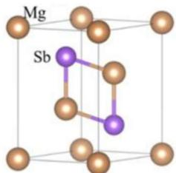
3-2-1 将该晶胞中标注的 Sb 原子移至坐标原点，写出新的晶胞中所有 Mg 原子的坐标。
3-2-2 晶胞中有多少种化学环境的 $Mg$ 原子？配位数又分别是多少？
3-2-3 指出 Sb 原子的配位数。
3-2-4 计算剩余所有类型的 Mg-Sb 键长。
3-3 Heusler 合金是一类具有磁性相变特性的金属间化合物材料，由过渡金属元素和主族元素构成。
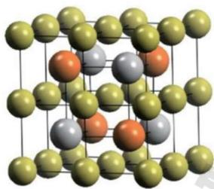 | 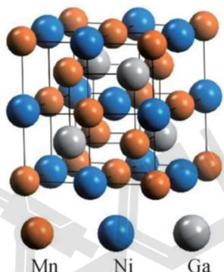
3-3-1 如上左图为 $Cu_{2}MnAl$ 的晶体结构，确定 $Cu_{2}MnAl$ 所属的点阵类型。
3-3-2 若仅考虑 $Cu_{2}MnAl$ 结构中的 Cu 原子和 Al 原子，判断它可以和以下哪种结构类型关联？ (a)方石英 (b)金红石 (c)萤石 (d)钙钛矿 (e)闪锌矿(立方 ZnS)
3-3-3 写出 ${Cu}_{2}MnAl$ 结构与在 3-3-2 中所选结构的具体关联方式(即原子/离子对应关系)。
3-3-4 如上右图所示为 $Mn_{2}NiGa$ 的晶体结构，该结构可描述为 $Mn_{1}$ 作 ccp 堆积， $Mn_{2}$ 和 Ga 各自有序填入一半的四面体空隙，Ni 填入由 $Mn_{1}$ 构成的八面体空隙。若以大写字母 A, B, C… 表示 Mn, a, b, c… 表示 Ga, a’, b’, c’… 表示 Ni，请写出该晶体一个完整的堆积周期。
3-3-5 已知 $Mn_{2}NiGa$ 的晶胞参数为 $a=5.907 \text{Å}$ ，试计算晶体密度。

答案
3-1-1（6 分）
1T：简单六方，结构基元 $1 MoS_{2}$；2H：简单六方，结构基元 $2 MoS_{2}$；3R：$R$ 心六方，结构基元 $1 MoS_{2}$。
（点阵类型每个 1 分，结构基元每个 1 分，共 6 分）
3-1-2（2 分）
三棱柱空隙（1 分）；填充率 50%（1 分）。
3-1-3
$$d_{Mo−S}=\sqrt{{\left(\frac{3.15}{\sqrt{3}}\right)}^{2}+{\left(\frac{\frac{12.30}{2}−3.08}{2}\right)}^{2}}=2.38\text{Å}$$
$$ρ_{{MoS}_{2}}=\frac{2×(95.94+2×32.07)}{6.0221×{10}^{23}×(3.15×{10}^{−8})^{2}×sin({120}^{∘})×(12.30×{10}^{−8})}=5.03g⋅cm^{−3}$$
3-1-4（5 分）
反应 1：$2{MoS}_{2}+7O_{2}→2{MoO}_{3}+4{SO}_{2}$
反应 2：$2{NH}_{3}+{MoO}_{3}+H_{2}O→({NH}_{4})_{2}{MoO}_{4}$（或写 ${MoO}_{3}+2{NH}_{3}⋅H_{2}O→({NH}_{4})_{2}{MoO}_{4}+H_{2}O$）
反应 3：$4H_{2}S+({NH}_{4})_{2}{MoO}_{4}→({NH}_{4})_{2}{MoS}_{4}+4H_{2}O$（Mo 含量自检：$95.94/260.30=36.86\%$，与题面吻合）
反应 4：酸化沉出 ${MoS}_{3}$：$({NH}_{4})_{2}{MoS}_{4}+2H^{+}→{MoS}_{3}+H_{2}S+2{NH}_{4}^{+}$；再煅烧脱硫：${MoS}_{3}→{MoS}_{2}+S$
（反应 1、2、4 每个 1 分，反应 3 为 2 分，共 5 分）
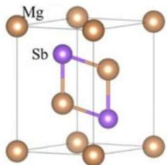
3-2-1（3 分）
$(1/3, 2/3, 0.228)$、$(2/3, 1/3, 0.862)$、$(0, 0, 0.594)$（每个坐标 1 分，共 3 分）
3-2-2（3 分）
有 2 种化学环境的 Mg 原子（1 分），配位数分别为 4 和 6（2 分）。
3-2-3（1 分）
配位数为 7。
3-2-4（4 分）
$d_{1}(Mg−Sb)=\sqrt{{\left(\frac{a}{\sqrt{3}}\right)}^{2}+(0.228c)^{2}}=3.110 \text{Å}$​
$d_{2}(Mg−Sb)=\sqrt{{\left(\frac{\sqrt{3}}{3}a\right)}^{2}+(0.138c)^{2}}=2.820 \text{Å}$​
（题设沿 $c$ 的 Mg–Sb 键 $2.933 \text{Å}=0.406c$ 为第三类键长，三类齐备；各 2 分，共 4 分）
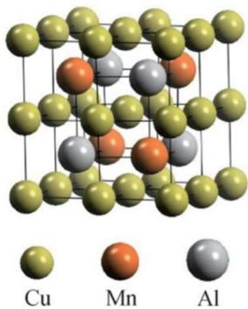 | 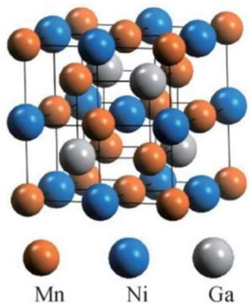

3-3-1（1 分） | 面心立方/cF（1 分） | 3-3-2（2 分） | (c) 萤石（2 分）
3-3-3（2 分） | Cu 对应 F⁻，Al 对应 Ca²⁺（2 分）
3-3-4（3 分） | Abc’ABca’BCab’CA（3 分），严格注意顺序和大小写
3-3-5（2 分） | ρ = 4×(54.94×2+58.69+69.72) ÷ [6.0221×10²³ × (5.907×10⁻⁸)³] = 7.68 g·cm⁻³（2 分）
—— 解析 ——
考点：层状 $MoS_{2}$ 多型（1T／2H／3R：点阵/结构基元/空隙）· 由晶胞参数算键长与密度 · 化学方程式配平 · Zintl 相 $Mg_{3}Sb_{2}$ 的坐标平移与配位 · Heusler 合金与萤石型关联 · 堆积-填隙记法（知识点：〈密堆积〉、〈点阵类型〉、〈晶体密度公式〉、〈配位数〉）
思路：层状多型的点阵与结构基元由「沿 $c$ 一个周期含几个 S–Mo–S 三明治」定：层序 ABBA＝2H、ABCCA＝3R；八面体配位（1T）与三棱柱配位（2H／3R）对应 S 层的 hcp（ABAB）与简单六方（AABB）两种堆积。键长按几何分解为面内（$a/\sqrt{3}$）与垂直（$(c/2−\text{层间距})/2$）两个分量。密度注意六方胞 $V=a^{2}csin{120}^{∘}$、$Z$ 取化学式单位数（2H 为 2）。Zintl 相「移动一个原子到原点」＝整体平移，距离与配位不变，可先用原坐标算再换坐标。Heusler 合金与萤石型的关联＝位置替换对应：舍去 Mn 后，Al（4b）与 Cu（8c）恰为萤石的 Ca（4a）与 F（8c）。
3-1-1：1T：S 作 hcp（ABAB），Mo 填每隔一层的八面体空隙 ⇒ 周期 1 个三明治 ⇒ 简单六方，结构基元 $1 MoS_{2}$；2H：S 层序 AABB ⇒ 周期 2 个三明治 ⇒ 简单六方，结构基元 $2 MoS_{2}$；3R：AABBCC ⇒ 菱方对称、六方定向下 R 心六方，结构基元 $1 MoS_{2}$（六方胞 $Z=3$，恰为 3 个点阵点各摊 1 个）。型号命名：T＝trigonal（八面体配位），H／R 为三棱柱配位，数字＝每周期三明治数。
3-1-2：2H／3R 的 S 层为简单六方堆积（同位置直堆成 AA／BB），层间空腔是三棱柱，Mo 有序占据其中一半 ⇒ 填充率 50%；1T 的 S 为 hcp，层间才是八面体空隙。
3-1-3：面内分量 $a/\sqrt{3}=3.15/\sqrt{3}=1.8185 \text{Å}$（Mo 投影位于 S 三角形中心，故是 $a/\sqrt{3}$ 而非 $a/2$）；垂直分量：$c/2=6.15 \text{Å}$ 为「三明治＋空隙」，三明治厚 = 6.15 - 3.08 = 3.07 Å，Mo 居中 ⇒ $Δz=1.535 \text{Å}$；$d(Mo−S)=\sqrt{{1.8185}^{2}+{1.535}^{2}}=2.38 \text{Å}$。密度：$Z=2$，六方胞体积 V = a²c·sin120° = 3.15² × 12.30 × sin120° = 105.7 Å³，$ρ=2×160.08/(6.0221×{10}^{23}×1.057×{10}^{−22})=5.03 g⋅cm^{−3}$。
3-1-4：反应 1：$2MoS_{2}+7O_{2}→2MoO_{3}+4SO_{2}$；反应 2：$2NH_{3}+MoO_{3}+H_{2}O→(NH_{4})_{2}MoO_{4}$（或 $MoO_{3}+2NH_{3}⋅H_{2}O→(NH_{4})_{2}MoO_{4}+H_{2}O$）；反应 3：$4H_{2}S+(NH_{4})_{2}MoO_{4}→(NH_{4})_{2}MoS_{4}+4H_{2}O$——可由题给 Mo 含量自检：$95.94/260.30=36.86\%$；反应 4：先酸化沉出 $MoS_{3}$：$(NH_{4})_{2}MoS_{4}+2H^{+}→MoS_{3}+H_{2}S+2NH_{4}^{+}$，再煅烧脱硫：$MoS_{3}→MoS_{2}+S$。
3-2-1：把标注 Sb (2/3, 1/3, 0.772) 平回原点＝全胞减 (2/3, 1/3, 0.772)。反推原胞坐标：Sb 为 (2/3, 1/3, 0.772)、(1/3, 2/3, 0.228)；Mg 为 (0, 0, 0)（下称 Mg①）、(1/3, 2/3, 0.634) 与 (2/3, 1/3, 0.366)（二者等价，下称 Mg②）。平移后 Mg 为 (1/3, 2/3, 0.228)、(2/3, 1/3, 0.862)、(0, 0, 0.594)。平移不改变任何距离与配位，故 3-2-2～3-2-4 用原坐标计算更直接。
3-2-2：两类 Mg。Mg①(0, 0, 0)：正上／下方各一层 Sb（$|Δz|=0.228c$），每层取面内最近 3 个 ⇒ 6 配位（6 × 3.110 Å）；Mg②(1/3, 2/3, 0.634) 型（胞内 2 个）：3 个 2.820 Å ＋ 1 个沿 $c$ 的 2.933 Å ⇒ 4 配位。
3-2-3：Sb(2/3, 1/3, 0.772) 的近邻 Mg：3 个 2.820 Å ＋ 1 个 2.933 Å（均为 Mg② 型）＋ 3 个 3.110 Å（Mg① 型）⇒ 配位数 7。
3-2-4：剩余两类 Mg–Sb 键：$d_{1}(Mg−Sb)=\sqrt{{\left(\frac{a}{\sqrt{3}}\right)}^{2}+(0.228c)^{2}}=3.110 \text{Å}$（Mg①–Sb，$|Δz|=0.228c$）；$d_{2}(Mg−Sb)=\sqrt{{\left(\frac{\sqrt{3}}{3}a\right)}^{2}+(0.138c)^{2}}=2.820 \text{Å}$（Mg②–Sb，$|Δz|=0.138c$）。题设 $2.933 \text{Å}=0.406c$ 为 Mg②–Sb 同列沿 $c$ 键，三类键长至此齐备。
3-3-1：$Cu_{2}MnAl$ 为 L2₁ 型 full-Heusler（空间群 Fm-3m）：Mn 占 4a、Al 占 4b、Cu 占 8c ⇒ 面心立方（cF）点阵。判据：Mn（4a）与 Al（4b）各构成一套面心子格，Cu 填 8c；顶点 Mn 与体心 Al 是不同种原子，不是体心立方（点阵点必须同种等价，参第 1 题 1-3-3）。
3-3-2／3-3-3：舍去 Mn 只看 Cu＋Al：胞内 8 Cu＋4 Al，与萤石 $CaF_{2}$ 的 8 F＋4 Ca 完全同构 ⇒ 选 (c) 萤石；Cu 对应 $F^{−}$、Al 对应 $Ca^{2+}$（4b 即 4a 平移 (½, ½, ½)，Cu 8c 与 F 8c 位置重合）。配位互证：Al 被 8 个 Cu 立方配位（对应 $Ca^{2+}$），Cu 被 4 个 Al 四面体配位（对应 $F^{−}$）。
3-3-4：记法规则：大写 A, B, C…＝Mn（$Mn_{1}$ 与 $Mn_{2}$ 都用大写，靠出现次序区分），小写 $a,b,c…$＝Ga，带撇 $a^{′},b^{′},c^{′}…$＝Ni。每两个相邻 $Mn_{1}$ 层之间依次填入 Ga 层、Ni 层、$Mn_{2}$ 层 ⇒ 一个完整堆积周期 $Abc^{′}ABca^{′}BCab^{′}CA$（首尾 A 为同一层，故净含 12 层）：Mn : Ga : Ni $=6:3:3=2:1:1$，恰为 3 个 $Mn_{2}NiGa$，与化学式自洽。
3-3-5：立方胞 $Z=4$（$Mn_{8}Ni_{4}Ga_{4}=4$ f.u.），$M(Mn_{2}NiGa)=2×54.94+58.69+69.72=238.29$；$ρ=\frac{4×238.29}{6.022×{10}^{23}×(5.907×{10}^{−8})^{3}}=7.68 g⋅cm^{−3}$。
易错：① 〈晶体密度公式〉：$Z$ 是化学式单位数、非原子总数；六方胞体积 $V=a^{2}csin{120}^{∘}$，不是 $a^{3}$；② 〈密堆积〉判据：2H／3R 中 Mo 占的是三棱柱空隙（S 为简单六方堆积而非最密堆积），别套 ccp 的「八面体空隙」；③ 键长几何的两个分量缺一不可：面内是 $a/\sqrt{3}$（不是 $a/2$），垂直分量要先减层间空隙再折半；④ Heusler 判点阵勿因「顶点＋体心」套 CsCl 型答体心立方——点阵点必须同种等价；⑤ 堆积-填隙记法的关键是大写＝Mn 层、小写＝Ga、带撇＝Ni，顺序与大小写严格对应；⑥ 单位陷阱：$Mg_{3}Sb_{2}$ 的晶胞参数与键长是 Å 量级（见下方校勘），按 nm 理解会差 10 倍。
校勘（2026-10-12）：① 3-2 题面「a = 4.568 nm、c = 7.230 nm」与答案区「3.110／2.820 nm」的 nm 均应为 Å（真实 $Mg_{3}Sb_{2}$：a ≈ 4.568 Å、c ≈ 7.230 Å；本题数值链内部自洽，仅单位印错），已径改并同步学生版题面；回原 PDF（ZCHEM-GChO80 试题第 4 页、参考答案第 6 页）核对，原卷即印 nm（同卷 MoS₂ 用 3.15/12.30 Å、Mn₂NiGa 用 5.907 Å）⇒ 原卷单位笔误、源卡忠实转录，源卡已于 2026-10-13 经 owner 授权卡级订正。② 3-3-3 题面「在 5-3-2 中所选结构」题号应为 3-3-2（原卷 4-3-3 印作「5-3-2」，而结构选择小问在 4-3-2；原卷笔误，源卡已于 2026-10-13 同步订正），已径改。③ 源答案键小问分制加和约 37 分，与卷面 13 分为两套口径（组卷时重新面值化，3-1-3 源键未标分值），答案内容不受影响。

第 4 题（13 分）${LaAlO}_{3}$ 的晶体结构
来源：质心GChO ZCHEM-GChO75 第 5 题｜难度 ⭐⭐⭐⭐
$LaAlO_{3}$ 的晶体结构与一种常见的晶体结构(X)类似，可以看作La和O共同作立方最密堆积，Al填入只由O构成的八面体空隙。
4-1 X 是哪一种常见的晶体结构？请以 La 为顶点，画出密置层的二维正当晶胞。用大白球表示 La 原子，用小黑球表示 O 原子。
然而与普通的 X 不同的是，由 La 和 O 所形成的密置层中，La 的位置不变，但每个由 O 构成的正三角形均顺时针或者逆时针旋转了一个相同且很小的角度。已知共顶点链接的每两个 $[O_{3}]$ 三角形旋转的方向均不相同，最终我们发现共有两种这样的密置层。
4-2 请以 4-1 中“正常的”密置层为参考，画出旋转后的两种密置层的二维正当晶胞。（Hint：你需要复刻你在 4-1 画出的正常密置层的结构，在此基础之上画出旋转之后的两种密置层结构，需要能够清晰地表示出旋转后的密置层的 O 原子与正常密置层中 O 原子的相对位置关系）
4-3 如果用 A,B,C 表示其中一种旋转后的密置层，A’,B’,C’表示另一种密置层，写出 $LaAlO_{3}$ 结构中密置层的一个堆积周期。
4-4 该晶体的正当晶胞包含几个化学式(即 Z=?)? 一个结构基元代表什么内容?
4-5 计算正当晶胞 $c/a$ 的值。
4-6 判断下列说法的正误:
① 即使密置层发生了畸变， $AlO_{6}$ 八面体仍是正八面体。
② 所有的 $AlO_{6}$ 八面体均共顶点连接，且每个 $AlO_{6}$ 八面体均与 3 个 $AlO_{6}$ 八面体相连。
③ 该晶体中相同原子的化学环境相同，空间环境也相同。
④ 若将 La 和 O 视为密置层，则所有 Al 填入只由 O 构成的八面体空隙中，填隙率为 1/3。
⑤ La 对 La 的配位数为 6，O 对 La 的配位数为 12。
⑥ O 存在且仅存在于每两个相邻的 Al 原子中间。
⑦ 该晶体属于六方晶系。
4-7 已知该晶体中 Al-O 的平均键长为 191 pm，估算该晶体的密度。
4-8 将 La 替换为 Pr, Nd, Sm 后，仍可以得到与该晶体结构相似的晶体，以下三种描述分别描述了某个晶体的部分性质，请根据这些性质分别指出这个晶体替换成了什么稀土原子，并说明理由。 a. 该晶体的密度为 $7.154 g/cm^{3}$ b. 该晶体中，最近的 O 原子间距为 268 pm c. 该晶体中，同层的稀土原子间距为 534 pm

答案
4-1
X 为立方钙钛矿（$CaTiO_{3}$ 型；1 分，答「钙钛矿」不得分）。
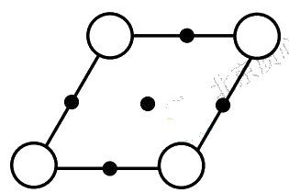
4-2
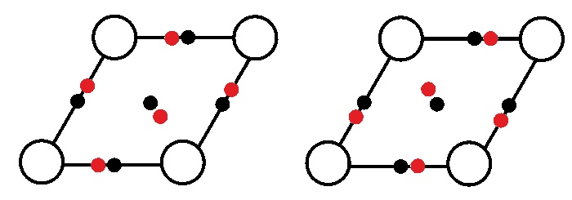
（左、右为旋向相反的两种密置层——层内每个 $[O_{3}]$ 正三角形整体旋转、且共顶点的相邻三角形旋向必相反：La 位置不变（空心大圆），黑点＝正常密置层中 O 的位置，红点＝该 O 旋转后的位置。各 2 分，共 4 分。）
4-3
一个堆积周期：$⋯AB^{′}CA^{′}BC^{′}⋯$（2 分）
4-4
$Z=6$（1 分）；一个结构基元代表 2 个化学式（$2LaAlO_{3}$）（1 分）。（共 2 分）
4-5
设 $[AlO_{6}]$ 八面体的边长为 $d$，则八面体的高 $h=\frac{\sqrt{6}}{3}d$；$a=2d$，$c=6h=2\sqrt{6} d$，故：
$$\frac{c}{a}=\sqrt{6}$$
（3 分，过程合理即可）
4-6
① | ② | ③ | ④ | ⑤ | ⑥ | ⑦
T | F | F | F | T | T | F
（各 1 分，共 7 分）
4-7
$d=\sqrt{2} d(Al−O)=\sqrt{2}×191=270 pm$（1 分）；
$$ρ=\frac{ZM}{N_{A}V}=\frac{6×(138.9+26.98+16.00×3)}{6.022×{10}^{23}×(270×2)^{2}×2\sqrt{6}×270×\frac{\sqrt{3}}{2}×{10}^{−30}}=6.37 g⋅cm^{−3}$$
（2 分）
4-8
RE 与 O 共同作最密堆积 ⇒ RE 半径越大，正当晶胞的 $a$ 越大。把三种性质都折算成 $a$：
- 由 $ρ=ZM/(N_{A}V)$ 反解：$V=\sqrt{6} a^{3}×\frac{\sqrt{3}}{2}=\frac{ZM}{ρN_{A}}=2.98×{10}^{−22} cm^{3}$，解得 $a=520 pm$；
- $a=2 d(O−O)=2×268=536 pm$；
- $a=534 pm$。
镧系原子序数越大半径越小（La > Pr > Nd > Sm）⇒ (a)(b)(c) 依次为 Sm、Pr、Nd。
（答出”半径越大，a 越大”1 分；算出 (a) 1 分；说明 (b)(c) 1 分；结论 2 分；共 5 分。必须有过程，仅凭对应不得分）
—— 解析 ——
考点：立方钙钛矿（$ABO_{3}$）的「A＋O 共同立方最密堆积」模型 · 八面体协同旋转产生两类密置层 · 堆积周期 · $Z$ 与结构基元 · $c/a$ 几何 · 密度反推稀土元素（〈钙钛矿结构〉、〈晶胞投影图分析〉、〈晶体密度公式〉、〈点阵类型〉）
思路总览：$LaAlO_{3}$ 的主体骨架就是立方钙钛矿（$X$）——La 与 O 一起占据同一套 ccp 的 4 个位点（1 La＋3 O，恰为 $LaO_{3}$），Al 填入体心处只由 6 个 O 围成的八面体空隙。畸变来自密置层内每个 $[O_{3}]$ 正三角形绕自身中心刚性旋转一个小角、且共顶点的相邻三角形旋向相反，于是密置层分「正旋层」与「反旋层」两类。堆积周期＝位置序（ccp 的 ABC）与旋向交替（1,2,1,2…）叠加，周期为 6 层。$c/a$ 与密度都由「八面体棱长 $d$ ↔ 晶胞参数 $a,c$」的几何联系在一起；末问用 $ρ=ZM/(N_{A}V)$ 反推稀土元素。
4-1：$X$＝立方钙钛矿（$CaTiO_{3}$ 型；答「钙钛矿」不给分）。理由：La 与 O 占据同一套 ccp 的 4 个位点（1 La＋3 O＝$LaO_{3}$），Al 落在体心、被 6 个 O 围成正八面体空隙——正是 $ABO_{3}$ 钙钛矿「A 位与 O 共密堆积、B 位填八面体空隙」的定义。
密置层（ccp 的 (111) 面）的二维正当晶胞＝120° 菱方胞：4 个顶点为 La、4 条边心＋1 个胞心为 O。胞内计：La $=4×\frac{1}{4}=1$、O $=4×\frac{1}{2}+1=3$ ⇒ La:O＝1:3，与 $LaO_{3}$ 自洽。层内两个关键距离：最近 O–O $=\frac{a}{2}$（胞心 O 到边心 O），La–La $=a$（相邻顶点）。
4-2：以 4-1 的正常层为基准，令每个 $[O_{3}]$ 正三角形作为一个整体、绕其三角形中心刚性转过同一小角（三角形边长与形状不变，只改取向）；「共顶点」的相邻三角形旋向相反 ⇒ 同层内相邻三角形一正一反交替，而 La 的骨架（120° 菱方）不动。答案图（见答案区）把正常层的 O 位置（黑点）与旋转后的 O 位置（红点）画在同一胞内对照：左、右两图旋向相反，即得两种密置层（一种「正转层」、一种「反转层」）。
4-3：密置层的位置序（ccp）为 A→B→C→A→B→C…；而层的旋向必须逐层交替（相邻层的 $[O_{3}]$ 三角形共顶点 ⇒ 旋向相反）。把「位置＋旋向」写成一个周期：
即一个周期 $⋯A B^{′} C A^{′} B C^{′}⋯$（读法见下）。
位置读作 A,B,C,A,B,C（✓ ccp），旋向读作 1,2,1,2,1,2（✓ 交替），周期 6 层。字母定位置、是否带撇定旋向，两者都要对：写成 $A^{′}B^{′}C^{′}ABC$（相邻同旋向）或 $ABCA^{′}B^{′}C^{′}$（旋向未交替）都不满足「相邻旋向相反」。
4-4：正当晶胞（六方设定）含 6 个化学式（$Z=6$）。（i）按「层数×每层化学式」：$c$ 方向一个周期含 6 个密置层，每个密置层的二维胞含 1 La＋3 O（＝1 个 $LaO_{3}$）、并对应 1 个填入八面体空隙的 Al ⇒ 每层贡献 1 个 $LaAlO_{3}$，故 $Z=6$。（ii）按「点阵点×基元」：该三维点阵是菱方点阵的六方设定（R 心），六方胞含 3 个点阵点；一个结构基元＝2 个化学式（$2LaAlO_{3}$）⇒ $Z=3×2=6$。一个结构基元代表 2 个 $LaAlO_{3}$（即菱方原胞的内容）。
4-5：设 $[AlO_{6}]$ 为正八面体、棱长 $d$，则其高（上下两个三角形面之间的距离）$h=\frac{\sqrt{6}}{3}d$。
· 密置层内最近 O–O $=\frac{a}{2}$，而八面体的每条棱正对应密置层内最近的一对 O ⇒ $d=\frac{a}{2}$，即 $a=2d$；
· 沿 $c$，八面体共顶点串联，一个堆积周期含 6 层 ⇒ $c=6h=6×\frac{\sqrt{6}}{3}d=2\sqrt{6} d$。
故 $\frac{c}{a}=\frac{2\sqrt{6} d}{2d}=\sqrt{6}≈2.45$。
4-6（逐项）：
① T。畸变是每个 $[O_{3}]$ 三角形刚性旋转——三角形边长、内角、以及 Al–O 键长都近似不变，八面体只是整体转了个取向，仍是正八面体（与 Jahn–Teller 的键长分裂不同）。
② F。八面体确为共顶点连接，但立方钙钛矿中每个 $[AlO_{6}]$ 的 6 个顶点分别与 6 个相邻八面体共用，应「与 6 个相连」，不是 3 个。
③ F。层内三角形有正、反两种旋向且逐层交替 ⇒ 不同层（乃至同层不同位置）的同种原子所处的取向环境不尽相同、不再彼此等阶。
④ F。La 与 O 的 ccp 每胞有 4 个八面体空隙：体心 1 个由 6 个 O 围成（全 O），另 3 个棱心空隙各含 2 个 La。Al 只填全 O 的那 1 个 ⇒ 若按全部八面体空隙计，填隙率 $=1/4$（若只数「全 O 空隙」则被填满）；都不等于 $1/3$。
⑤ T。La 位于简单立方子格上 ⇒ 每个 La 的最近 La 为 6 个（沿三个轴向的相邻 La）；而 La 周围最近邻是 12 个 O（三个坐标平面各 4 个面心 O）⇒ La 对 O 的配位数 12。
⑥ T。Al 同样构成简单立方子格（位于八面体中心处），相邻两个 Al 的连线中点恰是一个面心 O ⇒ O 都（且仅）处在相邻 Al 的连线上。
⑦ F。该晶体属三方（菱方）晶系——其三维点阵是 R 心的菱方点阵，只是借用了六方坐标（$a,c$）来描述，并非六方晶系。
4-7：八面体棱长 $d=\sqrt{2} d(Al–O)=\sqrt{2}×191=270 \text{pm}$，故 $a=2d=540 \text{pm}$、$c=2\sqrt{6} d$。取六方胞 $V=a^{2}csin{120}^{∘}=(2d)^{2}(2\sqrt{6} d)⋅\frac{\sqrt{3}}{2}$：
$ρ=\frac{ZM}{N_{A}V}=\frac{6×(138.9+26.98+16.00×3)}{6.022×{10}^{23}×(270×2)^{2}×2\sqrt{6}×270×\frac{\sqrt{3}}{2}×{10}^{−30}}=6.37 g⋅cm^{−3}$。
4-8：RE 与 O 共同作最密堆积 ⇒ $r(RE)$ 越大 ⇒ 正当胞 $a$ 越大。把三条性质统一折算成 $a$ 再排序：
· (a) 由 $ρ=\frac{ZM}{N_{A}V}$、$V=\sqrt{6} a^{3}×\frac{\sqrt{3}}{2}=\frac{\sqrt{18}}{2}a^{3}$ 反解得 $\frac{ZM}{ρN_{A}}=2.98×{10}^{−22} cm^{3}$ ⇒ $a≈520 \text{pm}$（以 $M≈213.9$ 估算；换成 Pr/Nd/Sm 时 $M$ 仅变约 $±3\%$、对 $a$ 影响 $<1\%$，不影响排序）；
· (b) 层内最近 O–O $=\frac{a}{2}=268$ ⇒ $a=536 \text{pm}$；
· (c) 同层 RE–RE $=a=534 \text{pm}$。
校勘（2026-10-13）：答案区 (a) 的反解体积原印 $3.01×{10}^{−22} cm^{3}$，与本题解析的 $2.99×{10}^{−22}$ 不一致；复算 $V=\frac{ZM}{ρN_{A}}=\frac{6×213.88}{7.154×6.0221×{10}^{23}}=2.98×{10}^{−22} cm^{3}$ ⇒ 两处已统一为 $2.98×{10}^{−22} cm^{3}$（$a=520 \text{pm}$ 不变）。
排序 $520<534<536$；镧系「原子序数越大、离子半径越小」（$La>Pr>Nd>Sm$）⇒ 最小 $a$ 对应最小半径 Sm、居中 Nd、最大 Pr。故 (a)(b)(c) 依次为 Sm、Pr、Nd。
易错：① 「结构基元」是一个原胞的内容（本题 2 个 $LaAlO_{3}$），与 $Z$（整个六方胞 6 个化学式）不是一回事；② $a=2d$ 的 $d$ 是八面体棱长、不是 $d(Al–O)$，两者差 $\sqrt{2}$ 倍，最容易漏；③ 4-6④ 的「填隙率」要区分「全部八面体空隙」（1/4）与「全 O 围成的空隙」（被填满），两个口径都不是 1/3；④ 4-6⑤ 的「6」是 La–La 简单立方配位数、「12」是 La–O 配位数，来源不同别混；⑤ 4-8 三条性质必须先统一折算到 $a$ 再比较，直接按密度大小排序会得到反序。

第 5 题（13 分）刚玉及其衍生结构的探究
来源：汇智 长沙冲刺综合1 第 4 题｜难度 ⭐⭐⭐⭐
刚玉(corundum)即 $α$-${Al}_{2}O_{3}$ ，是一种氧化物矿物，具有硬度大、熔点高、耐侵蚀等特性，广泛应用于工业各个领域，同时也具有一定的观赏价值。刚玉具有典型的晶体结构，其众多衍生结构在材料化学及配合物化学领域也十分常见。
5-1 刚玉的晶胞结构如下图，其可理解为 $O^{2}$ -作六方最密堆积， $Al^{3+}$ 有规律地填入 2/3 的八面体空隙。
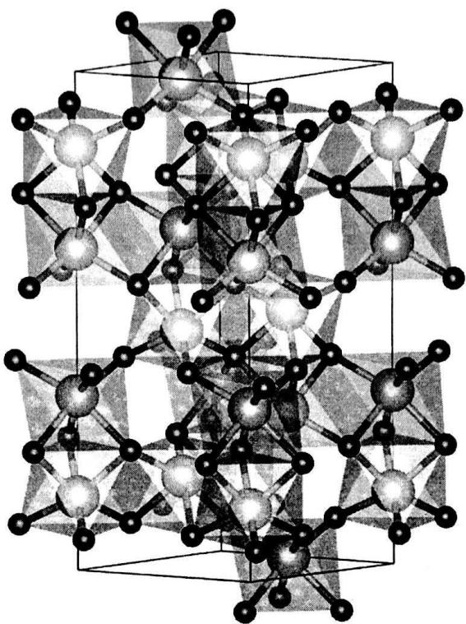 | 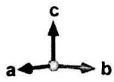
5-1-1 请写出刚玉所属的晶系和点阵形式。
5-1-2 用 A、B、C…代表 $O^{2−}$ 层，a、b、c…代表 ${Al}^{3+}$ 层，写出刚玉晶体的堆积方式，并推算晶胞的 Z 值。
5-1-3 画出以 ${Al}^{3+}$ 为顶点的晶胞中所有 $O^{2−}$ 层的原子排布，示出晶胞边界。
5-2 从刚玉结构出发,我们可以得到一种不同于经典钙钛矿结构的 ${ABX}_{3}$ 型化合物,如 ${FeTiO}_{3}$ 、 ${LiTaO}_{3}$ 、 ${LiNbO}_{3}$ 等。以 ${LiTaO}_{3}$ 为例,其中 $O^{2−}$ 的排布与刚玉相同,而 ${Li}^{+}$ 与 ${Ta}^{5+}$ 间隔排布, $a=b=513pm,c=1382pm$ 。试画出 ${LiTaO}_{3}$ 最简单的菱方晶胞,并计算晶胞参数。
5-3 一种由 M、N、P 三种元素组成的晶体，其结构类似于缺陷的刚玉。描述如下：P 离子作六方最密堆积，其中 1/7 的 P 离子被 M 离子替代，N 离子填入所有只由 P 离子构成的八面体空隙中。晶胞参数 a = b = 740pm, c = 731pm, 密度 $ρ=4.93g/cm^{3}$ 。
5-3-1 通过计算确定 M、N、P 的元素符号。
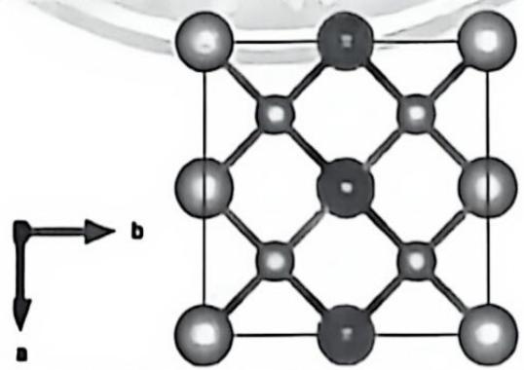
图 1
5-3-2 确定该晶体的点阵形式和结构基元。
5-3-3 分别确定晶体中 P 离子、N 离子对 M 离子的配位数(只计入最短距离和次短距离)，并计算配位原子间距。
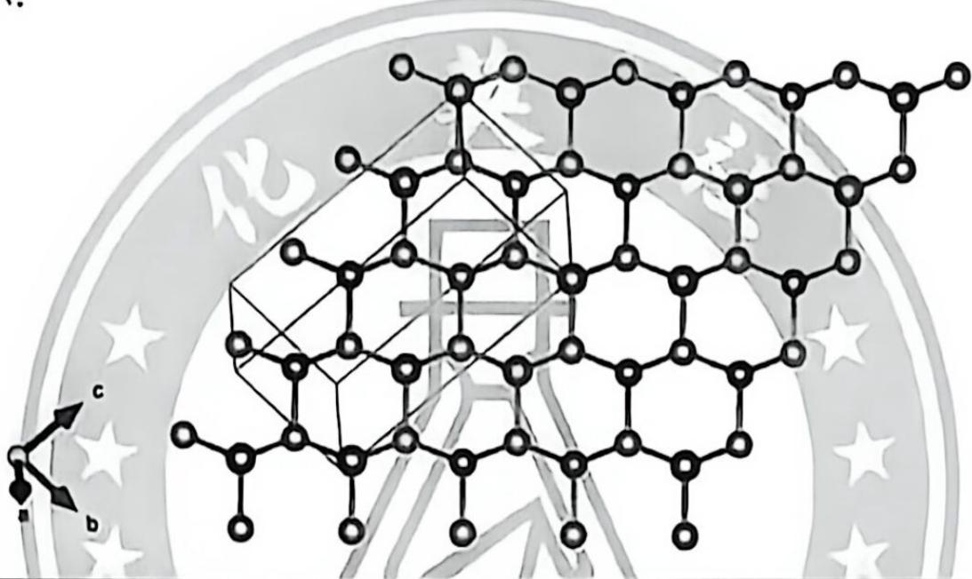
图 2

答案
5-1-1
三方晶系（1 分），R 心六方点阵（1 分）。
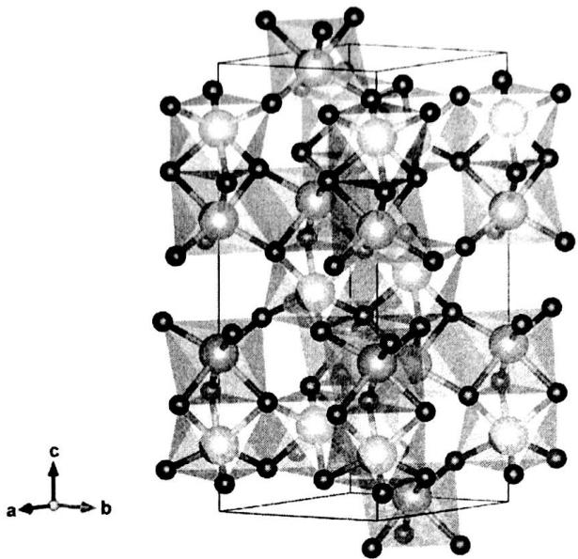
5-1-2
堆积方式 $⋯AbcBabAcaBbcAabBca⋯$（2 分）；$Z=6$（1 分）。
5-1-3
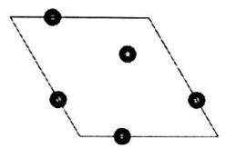 | 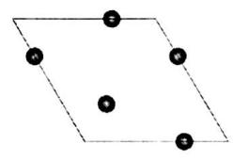
（以 $Al^{3+}$ 为顶点；各 1 分，全对给分）
左侧 O 层：$(1/3,0)$、$(0,1/3)$、$(2/3,2/3)$；右侧 O 层：$(2/3,0)$、$(0,2/3)$、$(1/3,1/3)$。
5-2
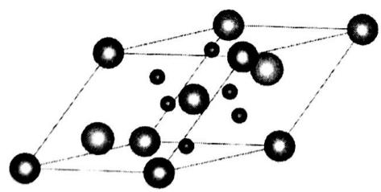
（注意对角线上的原子并非中心对称；图 3 分）
$$a^{′}=b^{′}=c^{′}={\left((c/3)^{2}+(a/\sqrt{3})^{2}\right)}^{1/2}={\left((1382/3)^{2}+(513/\sqrt{3})^{2}\right)}^{1/2}=548 pm$$
（2 分）
$$cosα^{′}=\frac{2(c/3)^{2}−(a/\sqrt{3})^{2}}{2{a^{′}}^{2}}=0.561, α^{′}=β^{′}=γ^{′}={55.9}^{∘}$$
（2 分）
5-3-1
1/7 的 P 被 M 取代 ⇒ $N(P)=6N(M)$（1 分）；
结构类比刚玉（R 心六方，$Z$ 为 3 的倍数），且仅由 P 构成的八面体空隙数∶P 数 $=1:6$（2 分）⇒ 化学式 $MNP_{6}$；
由 $ZM=ρVN_{A}$：$V=a^{2}csin{120}^{∘}={740}^{2}×731×sin{120}^{∘}=3.467×{10}^{−22} cm^{3}$，$ZM=4.93×3.467×{10}^{−22}×6.0221×{10}^{23}=1029.2 g⋅mol^{−1}$；
$Z=3$ 时 $M=343.1 g⋅mol^{−1}$，对应 $KOsF_{6}$（39.1＋190.2＋114.0＝343.3）；$Z>3$ 无合理解。
综上：M 为 K，N 为 Os，P 为 F（3 分）。
5-3-2
与刚玉同族：R 心六方点阵；结构基元为 1 个 $KOsF_{6}$。
5-3-3
F 对 K：12 配位（1 分）；$d_{1}=a/\sqrt{7}=279 pm$，$d_{2}={\left((a/\sqrt{21})^{2}+(c/3)^{2}\right)}^{1/2}=292 pm$（各 2 分）。
Os 对 K：8 配位（1 分）；$d_{1}=c/2=366 pm$，$d_{2}={\left((a/\sqrt{3})^{2}+(c/4)^{2}\right)}^{1/2}=465 pm$（各 2 分）。
—— 解析 ——
考点：刚玉型（$α$-Al₂O₃：O 六方最密堆积、Al 填 2/3 八面体空隙）· 六方胞的堆积-填隙记法与 $Z$ · 菱方胞与六方胞的参数换算 · 缺陷刚玉的化学式推断与配位数（知识点：〈密堆积〉、〈点阵类型〉、〈晶体密度公式〉、〈配位数〉）
思路：刚玉＝O 作 hcp、Al 填 2/3 八面体空隙 ⇒ 层序含「A 层/B 层」交替；由「每层对应几个化学式」定 $Z$。菱方胞由六方胞选取（$a^{′}=\sqrt{a^{2}/3+c^{2}/9}$），角度由六方参数换算。缺陷刚玉：先由「P 六方最密堆积 + 1/7 被 M 取代 + N 填全部八面体空隙」定化学式比，再用 $ZM=ρN_{A}V$ 反推总摩尔质量、由整数性锁定元素（〈晶体密度公式〉）。
5-1-1：刚玉属三方晶系，取 R 心六方点阵。
5-1-2：堆积方式 $⋯AbcBabAcaBbcAabBca⋯$；由层序周期与每层化学式数推得 $Z=6$。
5-1-3：以 $Al^{3+}$ 为顶点画出晶胞内全部 $O^{2−}$ 层的原子排布并示出胞界。
5-2：菱方胞 $a^{′}={\left((c/3)^{2}+(a/\sqrt{3})^{2}\right)}^{1/2}=548 \text{pm}$；角度由六方参数换算：$cosα^{′}=\frac{2(c/3)^{2}−(a/\sqrt{3})^{2}}{2{a^{′}}^{2}}=0.561$，$α^{′}=β^{′}=γ^{′}={55.9}^{∘}$（注意对角线上原子非中心对称）。
5-3-1：1/7 的 P 被 M 取代 ⇒ $N(P)=6N(M)$；类比刚玉（R 心六方、$Z$ 为 3 的倍数）且仅由 P 构成的八面体空隙数∶P 数 = 1∶6 ⇒ 化学式 $MNP_{6}$；由 $ZM=ρVN_{A}$ 得 $ZM=1029.2 g⋅mol^{−1}$，$Z=3$ 时 $M=343.1$ ⇒ $KOsF_{6}$（M=K、N=Os、P=F；$Z>3$ 无合理解）。
5-3-2：与刚玉同族 ⇒ 点阵形式为 R 心六方，结构基元为 $1$ 个 $KOsF_{6}$。
5-3-3：F 对 K：12 配位，$d_{1}=\frac{a}{\sqrt{7}}=279 \text{pm}$、$d_{2}={\left((a/\sqrt{21})^{2}+(c/3)^{2}\right)}^{1/2}=292 \text{pm}$；Os 对 K：8 配位，$d_{1}=\frac{c}{2}=366 \text{pm}$、$d_{2}={\left((a/\sqrt{3})^{2}+(c/4)^{2}\right)}^{1/2}=465 \text{pm}$。
易错：① 〈密堆积〉：刚玉是 hcp + 2/3 八面体空隙，空隙数是「每 N 球 N 个八面体空隙」，故填 2/3 与化学式 $M_{2}O_{3}$ 自洽——别与 ccp 的「4 个八面体/晶胞」混用；② 菱方胞角度换算须用六方参数（$a,c$）推，不能直接取 60°；③ 缺陷刚玉的化学式比要先定 N(P)∶N(M) 与空隙比再配平，顺序颠倒会得错式；④ 〈晶体密度公式〉：反推摩尔质量时 $Z$ 须取整数、并与「$Z$ 为 3 的倍数」（R 心六方）联立筛选。
校勘（2026-10-12）：① 5-2 的 $cosα^{′}$ 式系建卡 OCR 丢撇号（卡内印作 $(2a^{2}−a^{2})/2a^{2}$）；回原 PDF（汇智 长沙冲刺综合1 答案第 6 页）核对，原卷作 $cosα^{′}=(2{a^{′}}^{2}−a^{2})/2{a^{′}}^{2}=0.562$，与 $\frac{2(c/3)^{2}−(a/\sqrt{3})^{2}}{2{a^{′}}^{2}}$ 代数等价——卷内按等价式以未舍入值记 0.561／55.9°（源卷按舍入后 $a^{′}=548 pm$ 记 0.562／55.8°，结论一致）；② 5-3-3 的 $d_{2}$ 式系建卡 OCR 拆分（卡内印作 $a/\sqrt{2}1$）；原卷（第 7 页）作 $a/\sqrt{21}$（代回得 292 pm 自洽），已恢复，答案区与解析同步；③ 5-3-2 盒式答案系建卡 OCR 部分漏收（源卷答案第 7 页印有「R 心六方点阵（1 分）：结构基元为(1 个)KOsF₆（1 分）」，卡内仅存 $KOsF_{6}$），已按源卷补；④ 答案区 5-2 题目干残留已删。以上均为建卡 OCR 缺陷；源卡已于 2026-10-13 经 owner 授权按原卷恢复（源卡 5-3-2 处仍缺「R 心六方点阵」一行，卷内答案不受影响）。

第 6 题（13 分）有机金属卤化物钙钛矿
来源：汇智 长沙化学刷初赛模拟7 第 5 题｜难度 ⭐⭐⭐⭐
有机金属卤化物钙钛矿材料近几年引发广泛关注,该材料在太阳能电池方面展现出优异的性能,不仅能量转换效率高,而且制备方法简单,有望成为新型太阳能电池材料。其中 ${CH}_{3}{NH}_{3}{PbI}_{3}$ 材料是最早被制备和用于太阳能电池的,其立方相晶胞如图所示,顶点为 ${CH}_{3}{NH}_{3}^{+}$ ,体心为 ${Pb}^{2+}$ ,面心为 $I^{−}$ 。
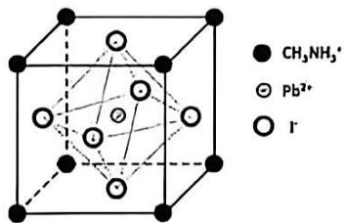
6-1 实验室制备 ${CH}_{3}{NH}_{3}{PbI}_{3}$ 通过两步: 1) 甲胺的甲醇溶液在低温下与浓 HI 反应制中间体 ${CH}_{3}{NH}_{3}I$ ; 2) ${CH}_{3}{NH}_{3}I$ 与 ${PbI}_{2}$ 反应制备 ${CH}_{3}{NH}_{3}{PbI}_{3}$ 。第一步反应需要冰浴控温, 试写出需要低温反应的原因。
6-2 观察晶胞结构，指出 $CH_{3}NH_{3}$ 的配位数。
6-3 已知 $CH_{3}NH_{3}PbI_{3}$ 的晶胞参数 a=8.8 Å，$I^{−}$ 半径为 2.0 Å。不改变晶胞参数的情况下，替换 $CH_{3}NH_{3}$ 的无机阳离子的最大半径是多少？
6-4 由于 ${Pb}^{2+}$ 存在毒性, 无铅钙钛矿材料是当前研究的热点。在不改变晶胞尺寸的情况下,可以替代 ${Pb}^{2+}$ 的金属离子的最大半径是多少?
6-5 研究发现该材料中存在离子迁移现象，例如卤素离子容易在晶体中迁移到其他位置，造成缺陷生成等现象。已知 $CH_{3}NH_{3}^{+}$ 离子半径为 1.8 Å， $Pb^{2+}$ 离子半径为 1.2 Å，解释为何该材料中容易发生离子迁移。
6-6 ${CH}_{3}{NH}_{3}{PbI}_{3}$ 光学带隙 $Eg=1.55eV$ ，计算该材料可吸收光的最大波长。（已知普朗克常量 $h=6.626×{10}^{−34}J⋅s$ ，光速 $c=3.00×{10}^{8}m/s$ ， $1eV=1.602×{10}^{−19}J)$

答案
6-1
第一步低温冰浴是为避免甲胺与 $HI$ 挥发（2 分）；若答”抑制副反应”、“利于晶体稳定生成”等亦得 2 分。
6-2
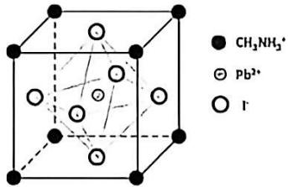
$CH_{3}NH_{3}^{+}$ 位于顶点、被 12 个 $I^{−}$ 包围 ⇒ 配位数为 12（2 分）。
6-3
A 位沿面对角线与 $I^{−}$ 相切：$2r_{A}+2r_{X}=\sqrt{2} a$ ⇒
$$r_{A}=\frac{\sqrt{2}}{2}a−r_{I^{−}}=\frac{\sqrt{2}}{2}×8.8−2.0=4.2 \text{Å}$$
（2 分）
6-4
B 位沿棱与 $I^{−}$ 相切：$2r_{B}+2r_{X}=a$ ⇒
$$r_{B}=\frac{a}{2}−r_{I^{−}}=4.4−2.0=2.4 \text{Å}$$
（2 分）
6-5
由各离子半径与晶胞参数可知，晶体中各离子未形成紧密堆积、粒子间空隙较大（相互作用弱）⇒ 卤素离子迁移势垒低（2 分）；或答”粒子间相互作用弱”、“卤素离子迁移势能/势垒低”亦可。
6-6
$E=hν=hc/λ$（2 分）；
$$λ=\frac{hc}{E}=\frac{6.626×{10}^{−34}×3.00×{10}^{8}}{1.55×1.602×{10}^{−19}}=8.00×{10}^{−7} m=800 nm$$
（2 分）
—— 解析 ——
考点：有机-无机杂化钙钛矿 $ABX_{3}$ 的填隙几何 · A 位配位数 · 「不改变晶胞下可容纳的最大离子半径」（相切判据）· 离子迁移的结构成因 · 带隙与最大吸收波长（知识点：〈钙钛矿结构〉、〈配位数〉、〈晶胞〉）
思路：$CH_{3}NH_{3}PbI_{3}$ 是标准立方钙钛矿：A（$CH_{3}NH_{3}^{+}$）在顶点、B（$Pb^{2+}$）在体心、X（$I^{−}$）在面心。「不改变晶胞参数下可容纳的最大半径」＝把该离子放到与最近邻 X 相切 的位置：A 位沿面对角线相切（$2r_{A}+2r_{X}=\sqrt{2} a$）、B 位沿棱相切（$2r_{B}+2r_{X}=a$）。迁移易发生＝由半径与晶胞参数可知离子未密堆积、空隙大、势垒低。吸收波长用 $E=hc/λ$。
6-1：第一步低温冰浴是为避免甲胺与 HI 挥发（亦可答「抑制副反应」「利于晶体稳定生成」）。
6-2：$CH_{3}NH_{3}^{+}$ 位于顶点、被 12 个 $I^{−}$ 包围 ⇒ 配位数为 12（〈钙钛矿结构〉：A 位为 12 配位环境）。
6-3：A 位沿面对角线与 $I^{−}$ 相切：$2r_{A}+2r_{X}=\sqrt{2} a$ ⇒ $r_{A}=\frac{\sqrt{2}}{2}a−r_{I^{−}}=\frac{\sqrt{2}}{2}×8.8−2.0=4.2 \text{Å}$。
6-4：B 位沿棱与 $I^{−}$ 相切：$2r_{B}+2r_{X}=a$ ⇒ $r_{B}=\frac{a}{2}−r_{I^{−}}=4.4−2.0=2.4 \text{Å}$。
6-5：由各离子半径与晶胞参数可知各离子未形成紧密堆积、粒子间空隙较大（相互作用弱）⇒ 卤素离子迁移的势垒低，故 $I^{−}$ 易迁移到其他位置成缺陷。
6-6：$E=hc/λ$ ⇒ $λ=\frac{hc}{E}=\frac{6.626×{10}^{−34}×3.00×{10}^{8}}{1.55×1.602×{10}^{−19}}=8.00×{10}^{−7} \text{m}=800 \text{nm}$。
易错：① A 位配位数是 12，别按 B 位的 6 或 X 的配位数误判；② 「最大半径」必须区分相切路径：A 位走面对角线、B 位走棱，两条几何式不同，混用即错；③ 带隙换波长注意 1 eV = 1.602×10⁻¹⁹ J；④ 〈钙钛矿结构〉迷思：杂化钙钛矿仍是 $ABX_{3}$ 结构类型（A 可为有机阳离子），别因是「有机」就不敢套钙钛矿框架。
校勘（2026-10-12）：答案区 6-2、6-6 两处题目干残留已删；盒式答案补题头并按小问重排；题面双花括号已于 2026-10-13 经 owner 授权卡级订正（源卡答案区的题干残留与盒式答案重排未动卡，卷内答案不受影响）。

第 7 题（13 分）热致变色晶体
来源：一式 一式03 第 3 题｜难度 ⭐⭐⭐⭐
主族元素 E 的氧化物与碱金属 M 的氧化物性质的氢卤酸 $HX(X=Cl,Br,I)$ 中发生非氧化还原反应，蒸发结晶后可制得具有独特的热致变色性质的混合卤化物 $A_{i}(i=1,2,3)$ ，对应 X=Cl, Br, I)。A 的晶体结构可如下描述：
M 与 X 共同形成具有六方对称性的最密堆积层并堆积；E 间隔地填入其中仅由 X 形成的八面体空隙中，总体填隙率为 $12.5\%$；其正当晶胞沿 $a$ 轴的投影图如下所示：
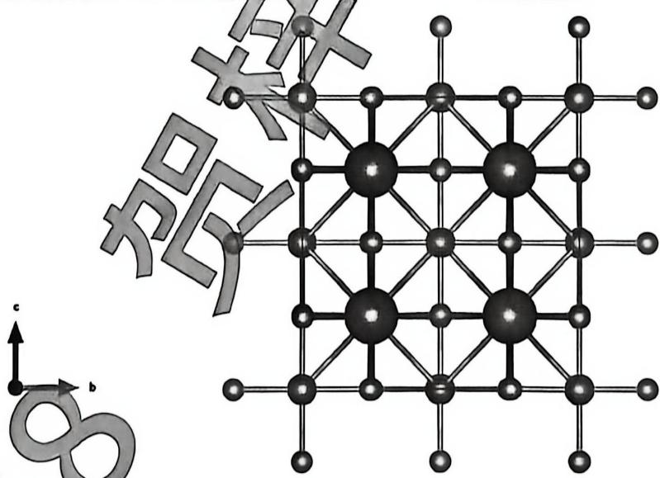
7-1 书写 A 的化学式（通式）；
7-2-1 画出 M 与 X 形成的堆积层的一个重复单元，并指出 M 在晶体中的配位环境； 7-2-2 用 ABC 代表 M 与 X 形成的层、用 abc 代表 E 填入的层，书写晶体的堆积-填隙式； 7-2-3 选出下列说法中正确的：
- A 的一个晶胞参数满足: $a=b=c$ , $α=β=γ={60}^{∘}$ 的晶胞中只含有 6 个 X;
- 晶体中 $EX_{6}$ 八面体均孤立存在；
- 晶体中的原子都只有一种化学环境；
- 考虑最邻近的配位多面体，晶体中只有一种键角 $∠X−M−X$ 。
7-3-1 指出 A 的正当晶胞的点阵形式与 $Z$
7-3-2 以 E 为顶点，书写正当晶胞中 M 与 E 的分数坐标；
7-4 晶体 A 中最近的 M 与 X、E 与 X 的距离(pm)以及晶体密度(g/cm³)如下表所示：
i= | 1 | 2 | 3
d(M to X) | 361.8 | 376.8 | 400.8
d(E to X) | 251.6 | 266.6 | 290.6
ρ(Aᵢ) | 3.172 | 4.269
通过计算和推理，给出 M 与 E 的元素符号，并计算晶体 $A_{3}$ 的密度。
提示：考虑不对称化学环境带来的畸变。
7-5-1 指出化合物 A 独特发光性质的来源;
7-5-2 按照吸光、发光峰对应波长从大到小排序化合物 A
以下为思考题，不计入总分：
7-6 研究表明, 晶体中影响价电子的主要的 $E$ 与 $X$ 之间的轨道作用为如下图所示的 3 种:
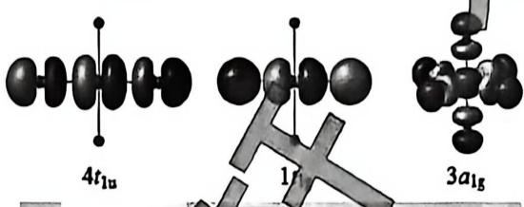
7-6-1 低温下 ${EX}_{6}$ 为正八面体，温度升高时 ${EX}_{6}$ 响变为拉长的八面体。观察下面轨道作用图与低温下的轨道能级分裂图，画出高温下的轨道能级分裂图，并填入涉及到的8个电子；
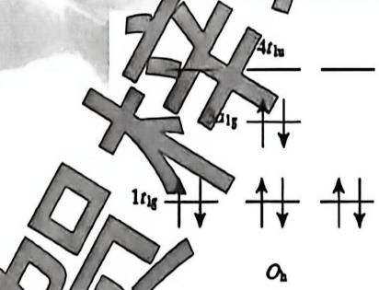
7-6-2 结合 7-6-1，预测温度变化时 A 吸光/发光波长会如何变化。

答案
7-1
$M_{2}EX_{6}$（1 分）——可视作 A 位缺位 1/2 的立方钙钛矿结构。
7-2-1
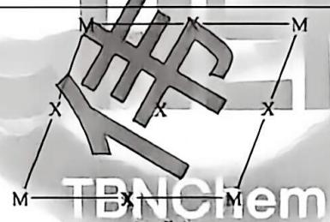
（2 分）
M 在晶体中为 12 配位，配位多面体为（畸变的）立方八面体（3 分）。
7-2-2
堆积-填隙式：$⋯AcBCbABaC⋯$（2 分）
7-2-3
正确选项为 (a)(b)(c)（2 分）。
- 错：M 为 12 配位（畸变立方八面体），$∠X−M−X$ 键角有多种（${60}^{∘}/{90}^{∘}/{120}^{∘}/{180}^{∘}$），并非只有一种。
7-3-1
属于面心立方（cF）点阵（1 分）；$Z=4$（1 分）。
7-3-2
M 的坐标（以 E 为顶点）：$(1/4,1/4,1/4)$、$(3/4,1/4,1/4)$、$(1/4,1/4,3/4)$、$(1/4,3/4,1/4)$、$(3/4,3/4,1/4)$、$(3/4,1/4,3/4)$、$(1/4,3/4,3/4)$、$(3/4,3/4,3/4)$（2 分）；
E 的坐标：$(0,0,0)$、$(1/2,1/2,0)$、$(1/2,0,1/2)$、$(0,1/2,1/2)$（2 分）。
校勘（2026-10-13）：上面 M 坐标的第 6 组，源卷（一式03 答案第 5 页）印作 $(7/4,1/4,3/4)$，为越界值（分数坐标须小于 1）；8 个 M 位置应是「各分量取 ¼ 或 ¾」的 8 种组合，原印恰缺组合 $(3/4,1/4,3/4)$ ⇒ 已订正为 $(3/4,1/4,3/4)$。源卡同错（原卷笔误），已于 2026-10-13 经 owner 授权卡级订正。
7-4
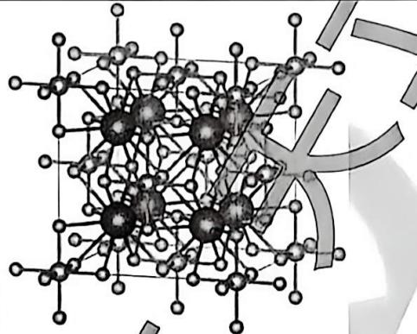
参考该晶胞图：可视作 X 略微偏离核心的钙钛矿晶胞堆积而成。考虑一个 M–X–E 三角形，晶胞参数与 ME／MX／EX 三距离满足：（2 分）
$$\frac{\sqrt{3}}{4}a=d(ME)=\frac{1}{\sqrt{3}}d(EX)+\sqrt{d(MX)^{2}−{\left[\frac{\sqrt{2}}{\sqrt{3}}d(EX)\right]}^{2}}$$
代入两组数据：$M(M_{2}ECl_{6})=511.26$、$M(M_{2}EBr_{6})=778.00$ ⇒ 合理解为 M 为 Rb、E 为 Te（3 分）；
$$ρ(A_{3})=4.835 g⋅cm^{−3}$$
7-5-1
来自中心 $Te(IV)$ 的孤对电子 $5s^{2}$ 的跃迁（1 分）。
7-5-2
吸光／发光峰对应波长由大到小：$λ: A_{3}>A_{2}∼A_{1}$（2 分）。
7-6
（思考题，不计入总分，无标准答案）
—— 解析 ——
考点：缺位钙钛矿（$M_{2}EX_{6}$＝A 位缺位 1/2 的立方钙钛矿）· 填隙率反推化学式 · 点阵与 $Z$ · 键长几何方程反推元素 · 孤对电子（$s^{2}$）发光与温度-波长关系（知识点：〈钙钛矿结构〉、〈点阵类型〉、〈晶体密度公式〉、〈晶体场理论〉）
思路：由「E 间隔填八面体空隙、总填隙率 12.5%」定化学式，相当于完整立方钙钛矿的 A 位缺位一半 ⇒ $M_{2}EX_{6}$。点阵由同种原子环境定（面心立方 cF、$Z=4$）。元素推断用几何关系把晶胞参数与 ME／MX／EX 三距离串联成一个方程，代入摩尔质量筛元素。发光来源＝中心离子孤对电子 $s^{2}$ 的跃迁（〈晶体场理论〉）。
7-1：$M_{2}EX_{6}$（可视作 Ti 缺位 $1/2$ 的立方钙钛矿结构）。
7-2-1：画 M 与 X 形成的密置层重复单元；M 在晶体中为 12 配位，配位多面体为（畸变的）立方八面体。
7-2-2：以 ABC 记 M/X 层、abc 记 E 填隙层 ⇒ 堆积-填隙式 $⋯AcBCbABaC⋯$。
7-2-3：正确选项为 (a)(b)(c)。
7-3-1：点阵形式为 面心立方（cF），$Z=4$。
7-3-2：以 E 为顶点：M 的坐标为 $(1/4,1/4,1/4)$、$(3/4,1/4,1/4)$、$(1/4,1/4,3/4)$、$(1/4,3/4,1/4)$、$(3/4,3/4,1/4)$、$(3/4,1/4,3/4)$、$(1/4,3/4,3/4)$、$(3/4,3/4,3/4)$；E 的坐标为 $(0,0,0)$、$(1/2,1/2,0)$、$(1/2,0,1/2)$、$(0,1/2,1/2)$。
7-4：取 M–X–E 三角形，晶胞参数与三距离满足 $\frac{\sqrt{3}}{4}a=d(ME)=\frac{1}{\sqrt{3}}d(EX)+\sqrt{d(MX)^{2}−{\left(\frac{\sqrt{2}}{\sqrt{3}}d(EX)\right)}^{2}}$；代入两组数据得 $M(M_{2}ECl_{6})=511.26$、$M(M_{2}EBr_{6})=778.00$ ⇒ M＝Rb、E＝Te；$ρ_{3}=4.835 g⋅cm^{−3}$。（2026-10-12 校勘：建卡 OCR 误读——回原 PDF（一式03 答案第 5 页）核对，原卷印作 Te（同页 3-5-1 亦印 Te），与反推摩尔质量 127.6 自洽；答案区与解析已同步径改，源卡已于 2026-10-13 经 owner 授权卡级订正。）
7-5-1：独特发光性质来自中心 $Te(IV)$ 的孤对电子 $5s^{2}$ 的跃迁。
7-5-2：吸光/发光峰波长由大到小为 $A_{3}>A_{2}∼A_{1}$。
易错：① 化学式由填隙率定：E 只填一半八面体空隙 ⇒ 相当于 A 位缺位一半（$M_{2}EX_{6}$），别按完整钙钛矿写 $MEX_{3}$；② 点阵/基元判定仍守「同种原子等价」；③ 元素推断必须几何方程 ＋ 摩尔质量双筛，只凭密度或直觉会错；④ 中心离子为 $d^{10}s^{2}$（如 $Te^{IV}$）时，发光/吸收涉及孤对 $s^{2}$ 的跃迁，与过渡金属的 $d$–$d$ 跃迁机理不同（〈晶体场理论〉）。

第 8 题（13 分）神秘四元晶体
来源：一式 一式02 第 4 题｜难度 ⭐⭐⭐⭐
碳化物因碳的电负性适中而表现出丰富的键合类型。稀土碳化物通常为金属性导体，但铕的碳化物 $EuC_{2}$ 却是一种黑色半导体，这与 Eu 的电子构型密切相关。近期，研究者通过 Eu/Li 金属熔剂法首次合成了黑色、富有光泽的晶体 M，其在室温下的晶型为 $M_{1}$ ，在 250 K 以下发生二级相变转化为晶型 $M_{2}$ 。 $M_{1}$ 的结构可描述为旋转变形的反钙钛矿型结构 $ABX_{3}$ ，其中阴离子的位置被碳形成的阴离子（对应 A）和氢离子（对应 B）占据，由 4 个赤道间的铕离子和 2 个轴向上的锂离子组成的压缩八面体（对应 $X_{3}$ ）通过共顶点的方式相互连接。两种晶型在(001)方向上的投影图如下所示。
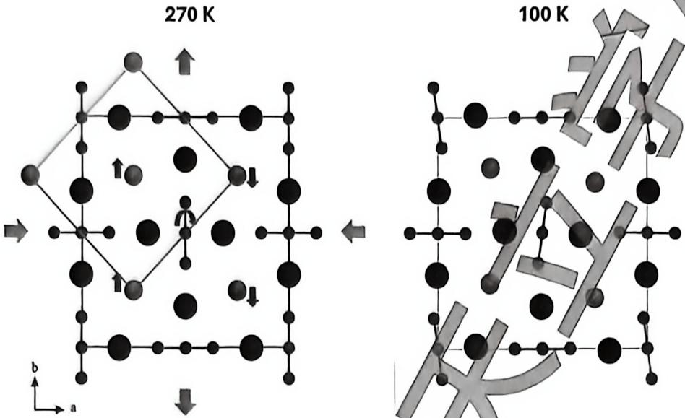
8-1 磁化率测量显示 M 在居里温度 $T_{C}=42 K$ 以下为软铁磁体，有效磁矩为 $7.98μ_{B}$ 。写出 Eu 的未成对电子数，并判断 Eu 的价态。
8-2 写出 $M$ 的化学式，并分别写出 $M_{1}$ 和 $M_{2}$ 的所属晶系。
8-3 M 对空气和湿度高度敏感，极易发生水解，气相色谱（GC）检测到 M 水解生成两种气态产物。写出水解反应的化学方程式。
8-4 已知 $M_{1}$ 中 Li-H 距离为 $d_{1}=1.9668 \text{Å}$ ，Eu-H 距离为 $d_{2}=2.6047 \text{Å}$ ，H-Eu-H 角度为 $θ={149.33}^{∘}$ 。计算晶型 $M_{1}$ 的密度 D。
8-5 根据自旋极化 DFT + U 计算，M 在费米能级（绝对零度时固体能带中充满电子最高能级）附近出现“质能隙”，即费米能级附近态密度（单位能量区间内体系中电子可占据态的数目）显著降低，但仍不为零。根据计算结果指出 M 是金属、半导体还是绝缘体。
8-6 在 7 GPa 高压下，M 中的 Eu 未发生价态变化。计算得到 M 的体模量 $K_{0}=65$ GPa，远高于金属 Eu（~16 GPa），体现了其较强的抗压缩能力。从离子半径和电子结构角度解释这一现象。

答案
8-1
未成对电子数为 7（1 分）；Eu 的价态为 +2（1 分）。
8-2
M 的化学式为 $Eu_{2}LiC_{3}H$（2 分）；
$M_{1}$ 属于四方晶系（1 分），$M_{2}$ 属于正交晶系（1 分）。
8-3
$$Eu_{2}LiC_{3}H+7H_{2}O→2Eu(OH)_{3}+LiOH+2H_{2}+C_{3}H_{4}$$
（2 分；气相产物为 $H_{2}$ 与 $C_{3}H_{4}$）
8-4
由余弦定理求 H–H 距离：
$$d_{3}=\sqrt{2d_{2}^{2}(1−cosθ)}=\sqrt{2×{2.6047}^{2}×(1−cos{149.33}^{∘})}=5.0239 \text{Å}$$
$$a=\sqrt{2} d_{3}=7.1049 \text{Å}$$
（2 分）
$$c=2d_{1}=3.9336 \text{Å}$$
（2 分）
$$D=\frac{ZM}{N_{A}a^{2}c}=\frac{2×347.95}{6.0221×{10}^{23}×{7.1049}^{2}×3.9336×{10}^{−24}}=5.819 g⋅cm^{−3}$$
8-5
费米能级附近态密度显著降低但不为零 ⇒ M 是金属（1 分）。
8-6
$Eu^{2+}$ 离子半径虽较大，但 $C_{3}^{4−}$ 和 $H^{−}$ 能有效缓冲压强、抑制 Eu 的价态变化（1 分）；$Eu^{2+}$ 具有半满 $4f^{7}$ 壳层，能量上非常稳定，不易氧化为 $Eu^{3+}$（1 分）。
—— 解析 ——
考点：反钙钛矿（$ABX_{3}$ 的电荷角色反转，通式 $M_{3}XA$）· Eu 价态与磁矩判据 · 晶系判定 · 水解方程式 · 由键长几何（余弦定理）定晶胞参数与密度 · 能带与体模量解释（知识点：〈反钙钛矿〉、〈晶体密度公式〉、〈点阵类型〉）
思路：M₁ 是「旋转变形的反钙钛矿」：阴离子位由 $C$／$H$ 占据，$X_{3}$ 位由 Eu、Li 组成的压缩八面体占据。价态由磁矩/未成对电子数定（$μ=\sqrt{n(n+2)} μ_{B}$，$n=7$ ⇒ $Eu^{2+}$、$4f^{7}$ 半满稳定）。密度由 H–Eu–H 夹角经余弦定理得 H–H 距 ⇒ 四方胞 $a,c$ ⇒ $ρ=\frac{ZM}{N_{A}a^{2}c}$。
8-1：有效磁矩 $7.98 μ_{B}$ 对应未成对电子数 7；$Eu$ 为 +2 价（$4f^{7}$ 半满）。
8-2：化学式 $Eu_{2}LiC_{3}H$（可视作 $ABX_{3}$ 的「$C_{3}H$／$Eu_{2}Li$」角色反转）；M₁ 属 四方晶系、M₂ 属 正交晶系。
8-3：$Eu_{2}LiC_{3}H+7H_{2}O→2Eu(OH)_{3}+LiOH+2H_{2}+C_{3}H_{4}$（气相产物为 $H_{2}$ 与 $C_{3}H_{4}$）。
8-4：由余弦定理求 H–H 距 $d_{3}=\sqrt{2d_{2}^{2}(1−cosθ)}=5.0239 \text{Å}$ ⇒ $a=\sqrt{2} d_{3}=7.1049 \text{Å}$、$c=2d_{1}=3.9336 \text{Å}$；$D=\frac{ZM}{N_{A}a^{2}c}=\frac{2×347.95}{6.022×{10}^{23}×(7.1049×{10}^{−8})^{2}×3.9336×{10}^{−8}}=5.819 g⋅cm^{−3}$。
8-5：费米能级附近态密度显著降低但不为零 ⇒ M 是 金属。
8-6：$Eu^{2+}$ 半径虽大，但 $C_{3}^{4−}$ 与 $H^{−}$ 能有效缓冲压强；且 $Eu^{2+}$ 具半满 $4f^{7}$ 壳层、能量上非常稳定、不易被氧化 ⇒ 抗压缩能力强（体模量远高于金属 Eu）。
易错：① 〈反钙钛矿〉判据：电荷角色反转（面心为金属 M、角顶/体心为阴离子），写作 $M_{3}XA$；计数签名：X 角顶 ×1/8（=1）＋ M 面心 ×1/2（=3）＋ A 体心 ×1（=1）⇒ $M_{3}XA$、$Z=1$；② 价态判据用未成对电子数/磁矩（$Eu^{2+}$ 为 $4f^{7}$、$n=7$），别停在「看见 Eu 就 +3」；③ 余弦定理求 H–H 距时须同时代入 $d_{2}$ 与夹角 $θ$（$d_{3}=\sqrt{2d_{2}^{2}(1−cosθ)}$）；④ 四方胞体积 $V=a^{2}c$（非 $a^{3}$），且 $Z$ 取化学式单位数。

第 9 题（13 分）镍盐的结构演变
来源：化英社 化英社-夏季结构专题 第 4 题｜难度 ⭐⭐⭐⭐
A、B、C、D、E是五种元素组成相同的含镍化合物，其中镍的价态关系：A>B>C=D=E，由C到E镍的含量依次降低。A可以由 $NiCl_{2}$ 、KCl和 $F_{2}$ 制备（反应1），A热分解时会产生B（反应2）。C具有钙钛矿型结构，其他四种盐类的结构均可视为C的变体。
9-1 写出反应2的化学反应方程式。
9-2 写出 $C$ 的化学式，画出 $C$ 的晶胞示意图，要求镍原子位于晶胞正中心。 9-3-1 A 晶体可以理解为由形如 C 的立方晶格（正当晶胞）之间共边且仅共边连接形成，具有钙钛矿型超结构，密堆积层进行面心立方最密堆积，Ni 原子填入部分正多面体空隙。给出 A 所属的晶系、点阵形式和结构基元。 9-3-2 已知 A 中 Ni 原子之间最近距离为 5.659 Å，计算 A 的密度。 9-4 向 A 中未被 Ni 填入的正多面体空隙内填入 K 原子，即可得到 B 的结构。判断 B 中 K 原子的有几种不同配位数，若晶胞顶点为 Ni 原子，写出配位数较小的 K 原子的坐标。 9-5 将 C 晶胞在 xy 平面无限延伸可以得到 $I_{1}$ 层，再将 $I_{1}$ 层沿 z 方向上交错堆积，可得到 E 的结构。交错堆积时，不同层原子之间有成键但不存在不同层间原子的共用，写出 E 的点阵形式和结构基元，并写出 E 中 K 的配位数和配位多面体。 9-6 将两个 $I_{1}$ 层沿 $z$ 方向上共面堆垛可以得到 $I_{2}$ 层，将 $I_{2}$ 层沿 $z$ 方向上交错堆积，可得到 $D$ 的结构。写出 $D$ 的化学式，并写出 $D$ 中每种原子各自的化学环境数。 9-7 盐类 F 是除 A 以外另一种较为经典的高价镍化合物，由 X、Y、钾、镍四种元素组成。由 Y 原子形成的密堆积层在晶胞中进行六方最密堆积且一个晶胞内有两个密堆积层。X 和镍按 1:1 的比例填入同一层的部分八面体空隙，使得每个 Y 原子周围有且仅有一个 X；钾原子填入另一层的部分八面体空隙，使得沿 c 轴观察时，投影图中的 X、钾、镍的排布呈平面密堆积。X、Y 均为主族元素，F 含 Y 29.94%。

答案
9-1
$$3K_{2}NiF_{6}→2K_{3}NiF_{6}+NiF_{2}+2F_{2}$$
（2 分）
9-2
$C$ 的化学式为 $KNiF_{3}$（1 分）；晶胞示意图见下图（1 分，紫色大球为 K，灰色中球为 Ni，蓝灰色小球为 F）。（共 2 分）
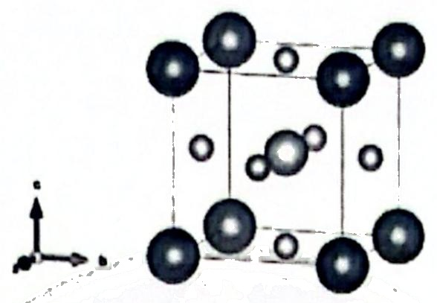
9-3-1
A 属立方晶系（1 分）、面心立方点阵（1 分），结构基元为 $K_{2}NiF_{6}$（1 分）。（共 3 分）
9-3-2
$a=b=c=\sqrt{2} d_{1}(Ni−Ni)=\sqrt{2}×5.659=8.003 \text{Å}$（1 分）；
$ρ=\frac{ZM}{N_{A}V}=\frac{4×250.9}{6.0221×{10}^{23}×(8.003×{10}^{−8})^{3}}=3.251 g⋅cm^{−3}$（$Z=4$）（2 分）。（共 3 分）
校勘（2026-10-09）：9-3-2 密度的单位，源卷详解误作 g·mol⁻¹，已按密度单位订正为 g·cm⁻³（与本题盒式答案一致）。
校勘（2026-10-13）：题面 9-3-2 的「计算 X 的密度」中 X 系原卷笔误（回原 PDF 第 8 页逐字核对，原卷即印「X」），应为 A——本小问紧接 9-3-1 论 A，答案亦以 $a=\sqrt{2} d(Ni−Ni)$、$Z=4$、$M(K_{2}NiF_{6})$ 计算；元素符号 X、Y 到 9-7 才引入。已径改，两版题面同步；源卡已于 2026-10-13 经 owner 授权卡级订正（原卷笔误，校勘注已留痕）。
9-4
K 原子有 2 种不同配位数（1 分）；配位数较小的 K 原子坐标为 $(0,0,0.5)$、$(0.5,0.5,0)$、$(0.5,0,0.5)$、$(0.5,0.5,0.5)$（2 分，全对才得分）。（共 3 分）
9-5
E：体心四方点阵（2 分），化学式（即结构基元）为 $K_{2}NiF_{4}$（1 分）；K 的配位数为 9（1 分），配位多面体为单加帽四方反棱柱（1 分）。（共 5 分）
9-6
$D$ 的化学式为 $K_{3}Ni_{2}F_{7}$（2 分）；
化学环境数：K 原子 2 种（1 分）、Ni 原子 1 种（1 分）、F 原子 3 种（1 分）。（共 5 分）
9-7
$F$ 的化学式为 $KNiIO_{6}$（2 分）。
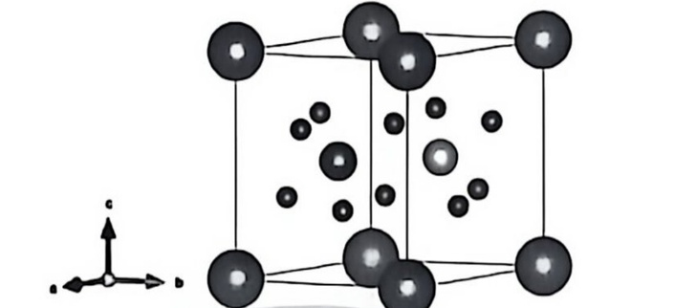
晶胞示意图（2 分；紫色大球为 K，紫色中球为 I，灰色中球为 Ni，红色小球为 O）。（共 4 分）
质量分数验算（Y 为 O、X 为 I，且 X:Ni = 1:1）：$\frac{6×16.00}{39.10+58.69+126.90+6×16.00}=\frac{96.00}{320.69}=29.93\%$，与题面 29.94% 吻合（原子量舍入）。
—— 解析 ——
考点：钙钛矿型氟化物的演变系列（$KNiF_{3}→K_{2}NiF_{4}→K_{3}Ni_{2}F_{7}$）· 点阵与结构基元 · 由 Ni–Ni 距算晶胞参数与密度 · 配位数与配位多面体 · 化学环境计数（知识点：〈钙钛矿结构〉、〈点阵类型〉、〈配位数〉、〈晶体密度公式〉）
思路：C 具钙钛矿型结构（$KNiF_{3}$）⇒ 其余四种均视为 C 的变体。点阵/基元由「分摊计数 ＋ 同种原子是否等价」定；密度由 $a=\sqrt{2} d(Ni−Ni)$ 与 $ρ=\frac{ZM}{N_{A}V}$（立方 $V=a^{3}$）定；配位数与配位多面体按近邻几何命名（〈配位数〉）。
9-1：$3K_{2}NiF_{6}→2K_{3}NiF_{6}+NiF_{2}+2F_{2}$。
9-2：C 的化学式为 $KNiF_{3}$；画出晶胞示意（Ni 位于晶胞正中心）。
9-3-1：A 属 立方晶系、面心立方点阵，结构基元为 $K_{2}NiF_{6}$。
9-3-2：$a=b=c=\sqrt{2} d(Ni−Ni)=8.003 \text{Å}$；$ρ=\frac{ZM}{N_{A}V}=3.251 g⋅cm^{−3}$（$Z=4$、$M(K_{2}NiF_{6})=250.9$）。
9-4：B 中 K 有 2 种不同配位数；配位数较小的 K 坐标为 $(0,0,0.5)$、$(0.5,0.5,0)$、$(0.5,0,0.5)$、$(0.5,0.5,0.5)$。
9-5：E：体心四方点阵，化学式 $K_{2}NiF_{4}$；K 的配位数为 9，配位多面体为 单加帽四方反棱柱。
9-6：D 的化学式为 $K_{3}Ni_{2}F_{7}$；K 2 种、Ni 1 种、F 3 种化学环境。
9-7：F 的化学式为 $KNiIO_{6}$。验算：Y 为 O，$\frac{96.00}{320.69}=29.93\%≈$ 题面 29.94%；X 为 I（与 Ni 1:1 填八面体空隙）、Y 为 O（hcp 密置层）、K 填另一层部分八面体空隙。
校勘（2026-10-12）：① 9-7 的源答案键印作 $KNiIO_{6}$（已回原 PDF 第40届化英社…结构专题参考答案.pdf 第 9 页逐字核对，下标确为 6），与题面「含 Y 29.94%」自洽（$\frac{6×16.00}{320.69}=29.93\%$）；误作 $KNiIO_{4}$ 的是源卡 OCR（按 $KNiIO_{4}$ 算 O 仅 22.2%，任何元素都达不到 29.94%），卷内答案与源卷一致，源卡 OCR 误读已于 2026-10-13 经 owner 授权卡级订正；② 9-7 要求「画出 F 的晶胞示意图」，源卡 OCR 漏收该图（源卷答案区有该图），已从原 PDF 第 9 页提取补入卷内答案区；③ 删答案区重复的 9-3-2 array 答案、将 9-5／9-6 从 array+块提为正文（内下标 texmath 不渲染）。
易错：① 点阵/基元判定先把顶点 1/8、棱 1/4、面 1/2、体 1 的分摊做全，再看同种原子是否等价；② 〈晶体密度公式〉：$Z$ 取化学式单位数（如 A 中 $Z=4$）、立方胞 $V=a^{3}$，$pm→cm$ 别漏；③ 配位数（如 9）要与配位多面体名称（单加帽四方反棱柱）对应，别只写数字；④ 化学环境计数要考虑对称性等价——同种原子的不同位置未必等价。

第 10 题（13 分）半导体材料的晶体结构
来源：化英社 化英社-夏季结构专题 第 5 题｜难度 ⭐⭐⭐⭐
半导体材料 X 是一种含 A、B、C 三种元素的三元化合物。X 具有黄铜矿型结构，该结构可理解为 C 原子进行最密堆积，A 和 B 填入一半的四面体空隙，且 A 原子和 B 原子的数目之比为 1:1。
10-1 写出黄铜矿的化学式。写出 X 的化学式。 10-2 黄铜矿的结构可以理解为将闪锌矿中的金属原子有序地替换为其他金属, 最终使晶胞体积扩倍, 判断 $X$ 中 $C$ 原子的最密堆积属于立方最密堆积、六方最密堆积还是其他最密堆积形式。 10-3-1 X 晶胞的沿 $c$ 方向的投影图如下, 其中绿色小球为 $C$ 原子, 深紫色中球为 $B$ 原子, 浅灰色大球为 $A$ 原子。给出 $X$ 的点阵形式和结构基元。
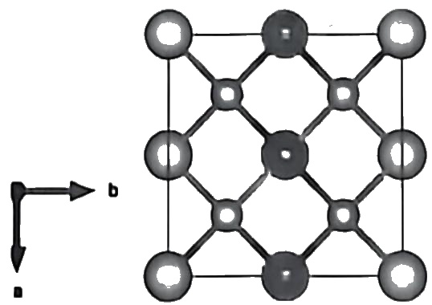 | 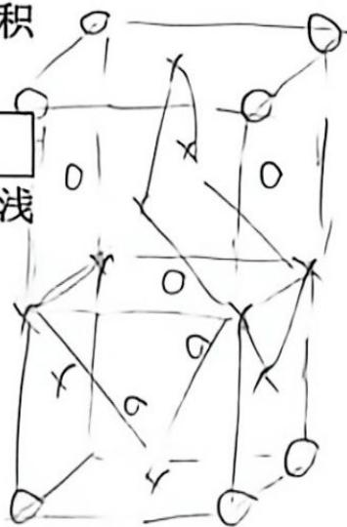
10-3-2 写出 X 中 B 原子的坐标。判断 C 原子的化学环境数。 10-3-3 A、B 原子同样在晶胞中形成了密堆积层, 判断密堆积层的最小重复单元中 A、B 原子各自的数目, 并选出正确描述密堆积层中原子分布的选项, 其中白色球为 A 原子, 黑色球为 B 原子。
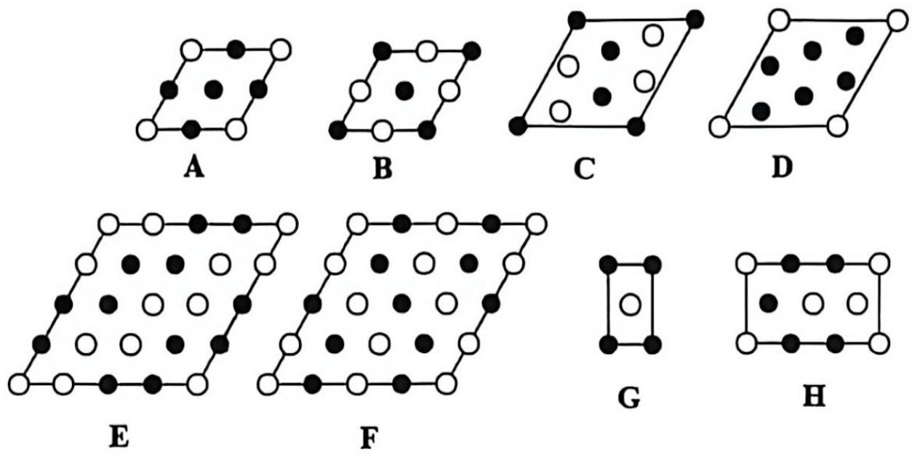 | 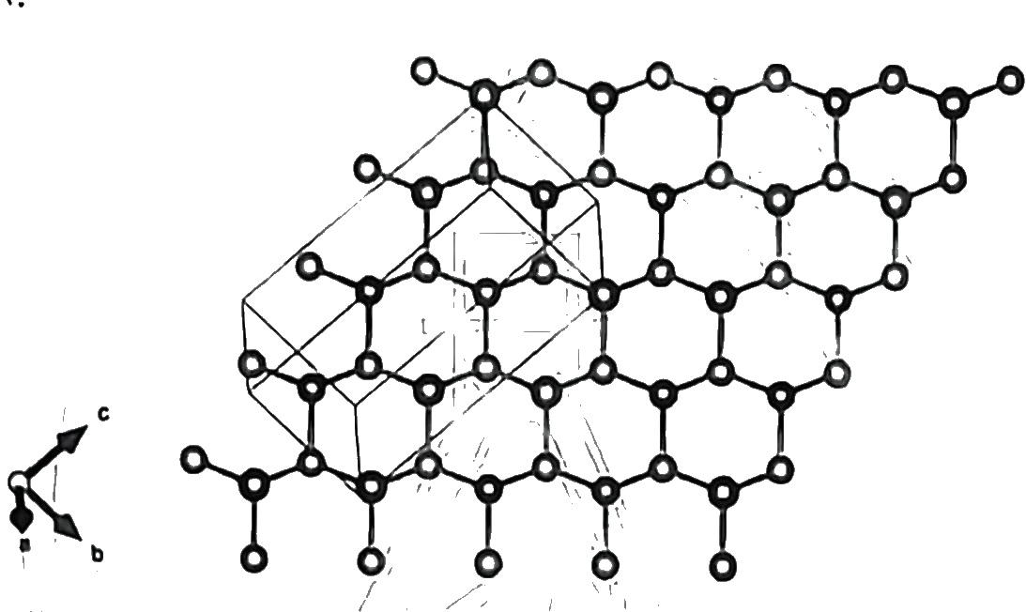
10-4 已知 A、B、C 三种元素属于同一周期, 任意两种元素的原子序数相差小于等于 3 以内, A 为过渡金属元素。晶胞中存在坐标为 (0.2488, 0.7500, 0.6250) 的 C 原子, A 原子和 C 原子的最短距离为 $2.4508\text{Å}$ , B 原子之间的最短距离为 $3.9874\text{Å}$ , 晶胞密度为 $5.2989 g⋅cm^{−3}$ , 推出 X 的化学式, 写出 B、C 两种元素的价态。

答案
10-1
黄铜矿的化学式为 $CuFeS_{2}$；X 为 $ABC_{2}$ 型化合物（C 作最密堆积，A、B 各填一半四面体空隙且数目比 1:1）。
10-2
C 原子的最密堆积属立方最密堆积（ccp）（2 分）。
10-3-1
点阵形式为体心四方（2 分）；结构基元为 $A_{2}B_{2}C_{4}$（＝2 个 $ABC_{2}$）（1 分）。（共 3 分）
10-3-2
B 的坐标：$(0.5,0.5,0)$、$(0.5,0,0.25)$、$(0,0,0.5)$、$(0,0.5,0.75)$；C 原子只有 1 种化学环境。
（共 3 分：坐标全对得 2 分，漏写多写错写均不得分；化学环境 1 分）
10-3-3
密堆积层最小重复单元中 A、B 各 8 个（各 1 分）；正确选项为 E（2 分）。（共 4 分）
10-4
与 $(0.2488,0.7500,0.6250)$ 的 C 原子最近的 A 原子坐标为 $(0.5,0.5,0.5)$。
$$d(A−C)=\sqrt{(0.5−0.2488)^{2}a^{2}+(0.25a)^{2}+(0.125c)^{2}}=2.4508 \text{Å}$$
（1 分）
$$d(B−B)=\sqrt{(0.5a)^{2}+(0.25c)^{2}}=3.9874 \text{Å}$$
（1 分）
联立解得 $a=b=5.674 \text{Å}$，$c=11.207 \text{Å}$；
$$M=\frac{ρN_{A}V}{Z}=287.83 g⋅mol^{−1}$$
（1 分）
三种元素同周期、两原子序数差 ≤3、A 为过渡金属，平均原子质量约 72 ⇒ A 为 Zn、B 为 Ge、C 为 As（2 分），即 X 为 $ZnGeAs_{2}$。
B 为 +4 价，C 为 −3 价（1 分）。（共 6 分）
—— 解析 ——
考点：黄铜矿型（闪锌矿超结构，晶胞扩倍）· 密堆积类型判定 · 点阵形式与结构基元 · 原子坐标 · 由键长几何与密度反推元素及价态（知识点：〈密堆积〉、〈点阵类型〉、〈晶体密度公式〉）
思路：黄铜矿＝C 作最密堆积、A 与 B 各占一半四面体空隙且比 1:1 ⇒ 化学式 $ABC_{2}$。闪锌矿的金属有序替换使晶胞体积扩倍，但密堆积骨架不变 ⇒ C 仍为立方最密堆积（ccp）。点阵由带心定（体心四方）。元素推断：由两个键长方程解 $a,c$，再由 $ρ=ZM/(N_{A}V)$ 求 $M$，结合「同周期、序数差 ≤3、A 为过渡金属」锁定。
10-1：黄铜矿化学式 $CuFeS_{2}$；X（$ABC_{2}$ 型）为 $ZnGeAs_{2}$。
10-2：X 中 C 的最密堆积属 立方最密堆积（ccp）。
10-3-1：X 的点阵形式为 体心四方；结构基元为 $A_{2}B_{2}C_{4}$（＝2 个 $ABC_{2}$）。
10-3-2：B 的坐标为 $(0.5,0.5,0)$、$(0.5,0,0.25)$、$(0,0,0.5)$、$(0,0.5,0.75)$；C 只有 1 种化学环境。
10-3-3：密堆积层最小重复单元中 A、B 各 8 个；正确描述密堆积层原子分布的选项为 E。
10-4：$d(A−C)=\sqrt{(0.5−0.2488)^{2}a^{2}+(0.25a)^{2}+(0.125c)^{2}}=2.4508 \text{Å}$、$d(B−B)=\sqrt{(0.5a)^{2}+(0.25c)^{2}}=3.9874 \text{Å}$ ⇒ $a=b=5.674 \text{Å}$、$c=11.207 \text{Å}$；$M=\frac{ρN_{A}V}{Z}=287.83 g⋅mol^{−1}$ ⇒ A＝Zn、B＝Ge、C＝As，即 X 为 $ZnGeAs_{2}$；B 为 +4 价、C 为 −3 价。
易错：① 黄铜矿的密堆积骨架仍是 ccp：「金属有序替换 ＋ 晶胞扩倍」改变的是超结构/带心，不改变 C 的堆积类型；② 〈点阵类型〉：扩倍后由带心定体心四方，须先明确「同种原子等价」；③ $d(A−C)$ 的三个坐标分量（$x,y,z$ 差）逐一列出、勿漏项；④ 由 $M$ 推元素要叠加「同周期 ＋ 序数差 ≤3 ＋ A 为过渡金属」三重约束，单一条件不唯一。
校勘（2026-10-12）：① 10-1 盒式答案系建卡 OCR 漏收（源卷答案键实有——化英社夏季结构专题参考答案第 9 页印「FeCuS₂（1 分）ABC₂（1 分）（共 2 分）」），已按源卷补入（黄铜矿常规记作 $CuFeS_{2}$；X 为 $ABC_{2}$ 型，其具体组成 $ZnGeAs_{2}$ 由 10-4 解出）；② 题面「沪灰色大球」系建卡 OCR 误读（回原 PDF 第 9 页核对，原卷印作「浅灰色」；题图 A 大球为浅灰），两版已同步订正；③ 答案区若干处评分标记原印在数学块内（如 $A（1 分）$）、坐标无分隔符，已规范。源卡已于 2026-10-13 经 owner 授权完成卡级修复（补 5-1 答案、订正「浅灰色」）。

附：选题清单（题卡溯源）
卷内题号 | 题名 | 题卡 | 来源 | 模块 | 难度 | 分值
1 | ABCCC 也是五字神人 | 题-HZ-07-04-41著名的钙钛矿型晶体想必大 | 汇智 | 结构化学 | ⭐⭐⭐⭐ | 13
2 | 碱金属与铬的氟化物 | 题-CM-13-05-人们研究了一系列化学式为其中 | chemy | 结构化学 | ⭐⭐⭐⭐ | 13
3 | 晶体结构与性能 | 题-GChO-80-04-41二维材料呈现出丰富的晶体 | 质心GChO | 结构化学 | ⭐⭐⭐⭐ | 13
4 | ${LaAlO}_{3}$ 的晶体结构 | 题-GChO-75-05-mathrmLaAlO3的晶 | 质心GChO | 结构化学 | ⭐⭐⭐⭐ | 13
5 | 刚玉及其衍生结构的探究 | 题-HZ-01-04-刚玉corundum即是一种 | 汇智 | 结构化学 | ⭐⭐⭐⭐ | 13
6 | 有机金属卤化物钙钛矿材料近几 | 题-HZ-07-05-有机金属卤化物钙钛矿材料近几 | 汇智 | 结构化学 | ⭐⭐⭐⭐ | 13
7 | 热致变色晶体 | 题-YS-03-03-主族元素E的氧化物与碱金属M | 一式 | 结构化学 | ⭐⭐⭐⭐ | 13
8 | 神秘四元晶体 | 题-YS-02-04-碳化物因碳的电负性适中而表现 | 一式 | 结构化学 | ⭐⭐⭐⭐ | 13
9 | 镍盐的结构演变 | 题-HYS-20-04-ABCDE是五种元素组成相同 | 化英社 | 结构化学 | ⭐⭐⭐⭐ | 13
10 | 半导体材料的晶体结构 | 题-HYS-20-05-半导体材料X是一种含ABC三 | 化英社 | 结构化学 | ⭐⭐⭐⭐ | 13
合计 130 分；难度 ⭐⭐⭐⭐ ×10、⭐⭐⭐⭐⭐ ×0；有机化学 0 题、真题 0 题；跨 5 个来源机构。
难度星级取自题卡 difficulty 字段。本库 exam\_stage 字段不可信，故本卷不按考段标注。

